

REPUBLIQUE DEMOCRATIQUE DU CONGO

PROVINCE DU KASAI-CENTRAL
UNITÉ PROVINCIALE D’EXECUTION DU PROJET DU KASAI-CENTRAL

AVIS À MANIFESTATION D’INTÉRÊT
N° 001/ ZR-UPEP - KASAI CENTRAL-480457-CS-CQS/PASEA/7/2025
PROGRAMME D’ACCES AUX SERVICES D’EAU ET D’ASSAINISSEMENT
(PASEA)
Crédit IDA N° 73390-ZR

RECRUTEMENT D’UN CONSULTANT (FIRME) CHARGÉ, D’UNE PART, DE RÉALISER LES ÉTUDES D’AVANT-PROJET DÉTAILLÉ (APD), D’ÉLABORER LE PLAN DE GESTION ENVIRONNEMENTALE ET SOCIALE (PGES), AINSI QUE LE DOSSIER D’APPEL D’OFFRES (DAO) RELATIF AUX TRAVAUX DE CONSTRUCTION ET/OU DE RÉHABILITATION DES INFRASTRUCTURES EHA DANS LES ÉCOLES ET CENTRES DE SANTÉ SÉLECTIONNÉS DES TERRITOIRES CIBLÉS, ET, D’AUTRE PART, D’ASSURER LE CONTRÔLE ET LA SURVEILLANCE DESDITS TRAVAUX DANS LA PROVINCE DU KASAÏ CENTRAL.

- Le Gouvernement de la République du Démocratique du Congo a obtenu un crédit de l’Association
Internationale de Développement (IDA) du groupe Banque Mondiale en vue de financer le Programme d’Accès aux Services d’Eau et d’Assainissement en RDC (PASEA en sigle) et a l’intention d’utiliser une partie des sommes accordées pour financer les services du consultant (Firme) chargé des études d’Avant-Projet Détaille (APD), élaborer le Plan de Gestion Environnementale et Sociale (PGES) ainsi que le Dossier d'Appel d'Offres (DAO) relatifs à la construction et/ou réhabilitation des infrastructures EHA dans les écoles et centres de santé retenus des Territoires d’un côté et de l’autre côté, assurer le contrôle et la surveillance desdits travaux au Kasaï Central.

- L’Unité Provinciale d’Exécution du Projet PASEA Kasaï Central (UPEP/KC) invite les consultants(firmes) éligibles à manifester leur intérêt en vue de fournir les services décrits ci-dessus. Les candidats doivent fournir des informations démontrant leur expérience pertinente et leurs qualifications, attestant de leur capacité à exécuter la mission.

- Les consultants Firmes ayant exécuté des contrats similaires doivent lister les références sur les activités, indiquer le client bénéficiaire, l’année de réalisation, la personne à contacter, la méthode de sélection et le montant du contrat. Pour être acceptable, les références reprises dans les dossiers doivent être soutenues par des certificats de bonne fin de la mission ou par tout autre document pouvant attester l’effectivité de la mission.

- Les critères de sélection en vue d’établir la liste restreinte sont les suivants :
- Être Bureau d’études avec minimum 10 ans d’expérience ;
- Existence juridique et fiscale prouvée : Identification Nationale, numéro d’impôt, RCCM, Quitus fiscal (2 derniers semestres), affiliations CNSS/INPP ;
- Réalisation d’au moins 2 missions d’études techniques (APS, APD, PGES, DAO) sur bâtiments/infrastructures sociales pour institutions publiques au cours des sept (07) dernières années ;
- Réalisation d’au moins 2 missions de contrôle/surveillance de travaux d’infrastructures sociales au cours des sept (07) dernières années ;
- Équipe complète et qualifiée, conforme aux TdRs
- Projets EHA en milieu rural avec bailleurs multilatéraux (Banque Mondiale = atout).
Les Experts-clés ne seront pas évalués à ce stade de la procédure.

- Il est porté à l’attention des Consultants que les dispositions de la Section III, paragraphes 3.14, 3.16 et 3.17 du « Règlement de passation des marchés pour les Emprunteurs sollicitant le Financement de Projet d’Investissement (FPI) », édition juillet 2016, révisée en Novembre 2017, Aout 2018, Novembre 2020, Septembre 2023 et février 2025) relatives aux règles de la Banque mondiale en matière de conflit d’intérêts sont applicables.

- Les Consultants peuvent s’associer avec d’autres firmes pour renforcer leurs compétences respectives en la forme d’un Groupement solidaire ou d’un accord de sous-traitant.

- Un consultant sera sélectionné selon la méthode fondée sur les Qualifications du Consultant (QC) telle que décrite dans les Directives sus mentionnées et les « Lignes Directrices » de la Banque mondiale sur la Prévention et la Lutte contre la Fraude et la Corruption dans les projets financés sur les Prêts de la BIRD, et les crédits et les subventions de l’IDA (datant du 1er juillet 2016), ainsi que les dispositions stipulées dans l’Accord de financement applicables au projet.

- Les Consultants intéressés peuvent obtenir les Termes de Référence sur le site Web : https://www.cepordc.com/ et informations supplémentaires à l’adresse ci-dessous, chaque jour ouvrable de 09 heures à 16h00, heures locales.

- Les Consultants intéressés peuvent soumettre leurs dossiers de manifestation d'intérêt écrits en langue française à l'adresse ci-dessous en personne, par courrier ou par courrier électronique à l’adresse mail upepkasaicentral@cepordc.com avec copie à kmukendi@cepordc.com au plus tard le Vendredi 8 Août 2025 à 16h00, heures locales (UTC+2) et y porter clairement la mention AMI N° 001/ ZR-UPEP – KASAI CENTRAL-480457-CS-CQS/PASEA/7/2025_ Recrutement d’un consultant (firme) chargé, d’une part, de réaliser les études d’Avant-Projet Détaillé (APD), d’élaborer le Plan de Gestion Environnementale et Sociale (PGES), ainsi que le Dossier d’Appel d’Offres (DAO) relatif aux travaux de construction et/ou de réhabilitation des infrastructures EHA dans les écoles et centres de santé sélectionnés des territoires ciblés, et, d’autre part, d’assurer le contrôle et la surveillance desdits travaux dans la province du Kasaï Central.

. ​​​​​​​
UPEP KASAI-CENTRAL

16, Avenue Du Commerce, Quartier Tshinsambi /AZDA, Commune Kananga
Kananga-Kasaï Central
Référence croisement OCC / IMPROKA
République Démocratique du Congo

Tél. : (+243) 89 6859 225 – 815 681 031
E-mail : upepkasaicentral@cepordc.com

Le Coordonnateur Provincial

Kennedy MUKENDI TSHINSUKALA

REPUBLIQUE DEMOCRATIQUE DU CONGO
(RDC)
PROVINCE DU KASAÏ CENTRAL

MINISTERE DES RESSOURCES HYDRAULIQUES ET ELECTRICITE

PROGRAMME D’ACCES AUX SERVICES D’EAU ET D’ASSAINISSEMENT EN RDC « PASEA »
UNITE PROVINCIALE D’EXECUTION DU PROJET
« UPEP-KASAÏ CENTRAL »


Source de Financement : Crédit IDA N°73390-ZR

TERMES DE REFERENCE DU
RECRUTEMENT D’UN CONSULTANT FIRME POUR D’UNE PART MENER LES ETUDES D’AVANT-PROJET DETAILLE (APD) ET ELABORER LE PLAN DE GESTION ENVIRONNEMENTALE ET SOCIALE (PGES) AINSI QUE LE DOSSIER D'APPEL D'OFFRES (DAO) RELATIF AUX TRAVAUX DE CONSTRUCTION ET/OU REHABILITATION DES INFRASTRUCTURES EHA DANS LES ECOLES ET CENTRES DE SANTE SELECTIONNES DES TERRITOIRES ET D’AUTRE PART, D’ASSURER LE CONTRÔLE ET LA SURVEILLANCE DESDITS TRAVAUX AU KASAÏ CENTRAL

Juin 2025
Table des Matières
1 CONTEXTE 6
1.1 Contexte général du PASEA 6
1.2 Composantes du programme 6
1.3 Dispositif institutionnel pour la mise en œuvre du programme 6
1.3.1 Agences d’exécution au niveau national 7
1.3.2 Agences d’exécution au niveau provincial 7
1.3.3 Parties prenantes et acteurs ciblés 7
2 OBJECTIFS DE LA MISSION 9
3 ZONE D’INTERVENTION DU PROJET 9
4 DESCRIPTION DE LA MISSION 10
4.1 Phase 1 - Etude APD, PGES et DAO 10
4.1.1 Etudes d’Avant-Projet Détaillé 10
4.1.2 Plan de gestion environnementale et sociale (PGES) 14
4.1.3 Dossier d’Appel d’Offres (DAO) 15
4.1.4 Proposition de contenu de module de formation pour les gestionnaires et utilisateurs des ouvrages 15
4.2 Phase 2 – Assistance technique a la passation de marché, Contrôle et surveillance des travaux 15
4.2.1 Assistance technique durant la passation de marche 15
4.2.2 Surveillance et contrôle des travaux 15
5 DUREE DE LA MISSION 17
5.1 Pour La phase 1 : Etudes d’APD, élaboration des DAO et des PGES 17
5.2 Pour la phase 2 : Assistance à la passation de marché, contrôle et surveillance des travaux 18
6 EXECUTION DE LA MISSION 18
6.1 Organisation 18
6.2 Répartition des sites 18
6.3 Profil du consultant firme 18
6.4 COMPOSITION ET QUALIFICATIONS DE L'ÉQUIPE 19
7 LIVRABLES ATTENDUS 22
7.1 Présentation des rapports 22
7.2 Approbation des rapports 23
7.3 Contenu des rapports 24
7.3.1 Rapport de démarrage de l’étude 24
7.3.2 Rapport d'Avant-Projet Détaillé 24
7.3.3 Plan de Gestion Environnemental et Social 25
7.3.4 Dossier d’Appel d’Offres (DAO) 25
7.3.5 Rapport mensuel d’avancement des travaux 26
7.3.6 Rapport ad hoc et spéciaux 26
7.3.7 Rapport trimestriel 26
7.3.8 Rapport de fin de mission 26
8 LOGISTIQUE 27
9 ANNEXES 27
Annexe A : Critères de sélection des écoles 27
Annexe A’ : Liste des Ecoles retenues dans la ville de Kananga/Province du Kasaï Central (Devant subir le contrôle et surveillance des travaux de la firme) 27
Annexe A’’ : Liste des Ecoles retenues dans les zones rurales /Province Educationnelle du Kasaï Central 1 29
Annexe A’’’ : Liste des Ecoles retenues dans les zones rurales/Province Educationnelle du Kasaï Central 2 32
Annexe B : Critères de sélection des centres de santé 34
Annexe B’ : Liste des Centre de santé retenus dans la ville de Kananga/Province du Kasaï Central (Pour le contrôle et la surveillance des travaux) 34
Annexe B’’ : Liste des Centre de santé retenus dans les zones de santé rurales / Province du Kasaï Central 36
Annexe C : Cartographies des zones d’intervention du Kasaï Central illustrant la répartition des institutions 37

CONTEXTE

Contexte général du PASEA
Le Gouvernement de la République Démocratique du Congo a reçu un crédit de l'Association Internationale pour le Développement (IDA) du Groupe de Banque Mondiale, pour mettre en œuvre le Programme d’Accès aux Services d’Eau et d’Assainissement en RDC, « PASEA » en sigle.
Les objectifs de développement de ce programme sont :
- Accroître l'accès aux services de base d'approvisionnement en eau potable et d'assainissement dans certaines provinces de la RDC et ;
- Renforcer les capacités des secteurs public et privé à fournir des services d'approvisionnement en eau potable et d'assainissement.
Ce programme est exécuté suivant l’approche programmatique multi-phase dont la première phase concerne les milieux péri-urbains et ruraux des provinces du Kwilu, Kasaï, Kasaï Central et Kasaï Oriental.

Composantes du programme
Le PASEA comprend quatre (04) composantes ci-après :
Composante 1 : Amélioration de l'Accès et les Capacités de Fourniture de Services d'Approvisionnement en Eau Potable
  - Amélioration de l'Accès à l'Eau Potable dans les Zones Rurales et Périurbaines ;
  - Amélioration des Performances des Opérateurs Privés et Non Lucratifs de l'Eau ;
  - Renforcement des Institutions et des Capacités Publiques pour les Services d'Eau Potable.

Composante 2 : Amélioration de l'Accès et des Capacités pour la Fourniture de Services d’Assainissement
  - Amélioration de l'Accès à l'Assainissement et à l'Hygiène dans les Zones Rurales et Périurbaines ;
  - Amélioration de l'Accès à de l'Eau, l'Assainissement et l'Hygiène (WASH) dans les Institutions ;
  - Développement du Secteur Privé pour l'Assainissement et l'Hygiène ;
  - Renforcement des Institutions et des Capacités Publiques pour les Services d'Assainissement.

Composante 3 : Gestion du Projet, Apprentissage et Mise à l'Échelle
  - Gestion du Projet et Apprentissage ;
  - Mise à l'Échelle Phase 2.

Composante 4 : Mécanisme d’intervention d’urgence conditionnelle
Il sied de noter que la deuxième composante de ce programme prévoit notamment : (i) la réalisation entre autres des infrastructures d’hygiène et d’assainissement (latrines et systèmes de lavage des mains dans les écoles, dans les Centres de Santé (CS) ; (ii) les activités de communication pour le changement de comportement des communautés des milieux urbains et ruraux en matière d’assainissement et d’hygiène à travers la mise en œuvre de la Feuille de route de fin de la défécation à l’air libre, (iii) la mise en œuvre des mesures d'habilitation du marché, (iv) le soutien au développement de secteur privé à fournir des produits des services d’assainissement et d’hygiène, (v) le soutien à la réforme du secteur, et (vi) le soutien à la formation professionnelle et supérieure.

Dispositif institutionnel pour la mise en œuvre du programme
Les agences d’exécution chargées de la mise en œuvre des différentes activités du programme sont reprises ci-dessous :

Agences d’exécution au niveau national
La Cellule d’Exécution des Projets-Eau, « CEP-O » en sigle, pour les activités du projet à portée nationale, activités concernant plusieurs provinces, activités concernant les provinces mais à risque élevé ainsi que le transfert des compétences aux structures provinciales pérennes. La CEP-O sera appuyée par une Equipe de Coordination Nationale composée des membres de la Direction de l’Assainissement (DAS), de l’Office National de l’Hydraulique Rurale (ONHR), de la Direction de l’Hygiène et Salubrité Publique (DHSP), de la Direction des Etablissement des Soins et Partenariat (DESP), de la Direction des Infrastructures (DINAC), de la Direction Education Vie Courante (DEVC), du Secrétariat Général aux Ressources Hydrauliques et Electricité, de la Direction des Ressources en Eau (DRE), du Comité National de l’Action de l’Eau, hygiène et Assainissement (CNAEHA), de la Primature et de la REGIDESO.

Agences d’exécution au niveau provincial
L’Unité Provinciale d’Exécution du Projet (UPEP) pour les activités à portée provinciale, des activités à faible risque et ce, sous la supervision de la CEP-O. Les UPEP seront appuyées par une Equipe de la Coordination Provinciale composée :
- Une équipe d’appui fiduciaire composée des fonctionnaires de l'administration provinciale, en particulier de la Chaine de Dépense (CdD) et de la Cellule de Gestion des Projets et des Marchés Publics (CGPMP) ;
- Une équipe technique composée des membres de la Régie Provinciale de Service Public de l’Eau, de la Direction Provinciale de l’ONHR, de la Direction Provinciale de la REGIDESO, du Bureau Assainissement (BA) de la Coordination Provinciale de l’Environnement (CPE), du Bureau Hygiène, Salubrité Publique (BHSP) et du Bureau d’appui technique de la division provinciale de la Santé, de la division provinciale de l’EPST en charge des infrastructures scolaires et de l’antenne provinciale de la DEVC.

Parties prenantes et acteurs ciblés
Les acteurs ciblés du projet sont constitués par :
- La population habitant les différentes Entités Territoriales Décentralisées, « ETD » en sigle, sélectionnées et celles des milieux péri-urbains des villes retenues dans les provinces de Kasaï, Kasaï Central, Kasaï Oriental et Kwilu ;
- Les écoles et centres de santé dans les ETD et villes sélectionnées ;
- La population des différentes provinces retenues de cette première phase en général de façon indirecte.
Le projet est réalisé avec l’implication des parties prenantes du secteur de l’eau, l’hygiène et l’assainissement. Dans les institutions spécifiquement les écoles et les centres de santé, le taux d’accès aux infrastructures EHA est très faible, soit 9% selon les études menées par la Banque Mondiale. Car la plupart des écoles et centres de santé en milieux périurbain et rural de manière générale, ne disposent pas de latrines hygiéniques et manquent l’accès à un système d’approvisionnement en eau potable impactant sur l’hygiène.
Pour contribuer à l’amélioration de l’assainissement dans les institutions, le projet PASEA, dans sa sous-composante 2.2, a prévu de réhabiliter et/ou construire des infrastructures EHA dans 350 écoles et 150 centres de santé (CS) se trouvant dans les milieux périurbains et ruraux des provinces du Kasaï Oriental, Kasaï Central, Kasaï et Kwilu.
Les infrastructures EHA comprendront notamment : les latrines améliorées avec dispositif de lavage des mains et un système d’approvisionnement d’eau potable et de récupération d’eau des pluies pour les écoles ; tandis que dans les centres de santé, elles comprendront les latrines améliorées avec dispositif de lavage des mains, un système d’approvisionnement en eau potable et de récupération d’eau des pluies, les douches pour le personnel et pour les malades, le trou à ordures, les poubelles, les bacs à aiguilles, les fosses à placenta et les incinérateurs.
Dans cette sous-composante, il sera aussi question d’intégrer quelques activités environnementales, à savoir le reboisement des cours d’écoles et de centres de santé, afin de protéger les sites contre les érosions et de contribuer à la lutte contre le changement climatique.

En effet, les infrastructures EHA qui seront construites dans le cadre du projet PASEA devront être adaptées au contexte des milieux périurbains et ruraux. Elles devront être résilientes aux effets de changement climatique.
Par ailleurs, le projet a prévu de mettre en place un mode de gestion participative des infrastructures EHA dans les écoles et les centres de santé, afin de garantir leur durabilité pendant la phase d’exploitation. A cet effet, le projet PASEA a fait de cette sous-composante « une Conditions Basées sur la Performance (CBP) », telle que reprise dans le Manuel des CBP du Projet. Ledit manuel a défini les critères de sélection des Centres de Santé (CS) et des écoles qui vont bénéficier des infrastructures EHA.
Quant aux centres de santé, les critères de sélection retenus sont les suivants :
- Le CS est dûment enregistré (niveau étatique) par le MSPHP, tel que validé par la DPS ;
- Le CS bénéficie d’un branchement particulier fonctionnel pour l’eau potable ou pourra bénéficier d’un tel branchement grâce aux activités de la sous-composante 1.1 du Projet PASEA ;
- Les CS doivent offrir les services minimaux de maternité, consultations prénatale et préscolaire et de petite chirurgie ;
- Les CS doivent être en construction durable ou semi-durable ;
- Le CS a une capacité d’accueil d’au moins 25 patients par jour (consultation par jour) ;
- Le CS a une capacité d’au moins 3 lits d’observation (les CS avec un nombre de lits plus importants seront priorisés, à condition que les autres conditions d’éligibilité soient respectées).
Concernant les écoles, les critères retenus sont les suivants :
- L’école est dûment enregistrée par le MEPST ou possède un numéro de matricule du SECOPE ;
- L’école se trouve sur une propriété de l’Etat : les écoles privées, y compris les écoles confessionnelles (catholiques et autres) ne sont pas éligibles ;
- Un branchement particulier d’eau potable pour l’école est disponible ou est prévu ;
- L’école se trouvant dans un environnement qui n’est pas menacé (érosion, éboulements, …) ;
- L’école peut être une école primaire ou/et secondaire ou/et technique ;
- L’école doit avoir au minimum 6 classes en fonction avec au minimum 250 élèves inscrits dans le cycle en cours lors de l’évaluation ;
- L’école ne dispose pas d’infrastructures sanitaires durables satisfaisantes et/ou suffisantes.
Sur la base de ces critères, les parties prenantes impliquées dans cette activité ont procédé à la sélection des centres de santé et écoles dont les listes sont reprises en Annexe A et Annexe B.
Dans le processus de construction des ouvrages dans les écoles et centres de santé, le projet a prévu :
- De mener les études techniques, à savoir l’Avant-Projet Détaillé (APD) et le Dossier d’Appel d’Offre (DAO) ainsi que les études environnementale et sociale, afin de s’assurer de la qualité et la durabilité des ouvrages ;
- De procéder au contrôle et à la surveillance des travaux réalisés afin de s’assurer de leur bonne exécution.
Ces études doivent prendre en compte la dimension environnementale, géomorphologique du milieu, socioéconomique des bénéficiaires (populations et les institutions). De ce fait, les ouvrages (latrine avec lavabo, fosse à placenta, incinérateur, réservoir d’eau, etc.), qui seront érigés doivent être adaptés selon le contexte du milieu et à la situation socioéconomique. Raison pour laquelle les technologies qui seront développées par le projet doivent répondre aux besoins des bénéficiaires et pour ce faire, le PASEA a recruté un consultant individuel qui a développé les modèles/schémas types des ouvrages EHA (latrine avec lavabo, fosse à placenta, incinérateur, réservoir d’eau, etc.). Ces conceptions typiques (types standards) approuvées par les ministères et qui doivent être utilisées / adaptées à chaque situation spécifique de l'école ou du centre de santé.
En outre, il est prévu une étude sur le modèle de gestion durable et approprié qui adressera les défis de maintenance et d’exploitation des ouvrages dans l’optique de maximiser l’appropriation des bénéficiaires des activités du projet (responsables des institutions ayant bénéficié les ouvrages EHA).
Les présents termes de référence portent sur le recrutement d’un consultant firme qui sera chargé de :
- L’élaboration des études d’Avant-Projet Détaillé (APD), du Dossiers d’Appel d’Offre type (DAO), du Plan de Gestion Environnementale et Sociale (PGES), pour la construction des ouvrages EHA dans les écoles et centres de santé sélectionnés dans la province du Kasaï Central à l’exception de ceux de la ville de Kananga ;
- La surveillance et contrôle des travaux de construction des ouvrages EHA dans toutes les écoles et centres de santé sélectionnés dans la province du Kasaï Central y compris ceux de la ville de Kananga.

OBJECTIFS DE LA MISSION
L’objectif général de la présente mission est de mener les études techniques et fournir les services nécessaires aux constructions et/ou réhabilitations des infrastructures EHA dans les écoles et les centres de santé sélectionnés dans la province du Kasaï Central.
Les prestations du Consultant (firme) doivent permettre de :
- Rendre modulaire les plans types standards et bordereau quantitatif pour en faire un outil de base à l’exécution des études APD ;
- Disposer d’études d’Avant-Projet Détaillé (APD) pour la construction ou la réhabilitation des infrastructures EHA dans les écoles et les centres de santé retenus, basé sur les types standards ;
- Formuler le plan de gestion environnementale et sociale (PGES) conformément aux recommandations des évaluations environnementale et sociale préliminaire (screening E&S) des activités portant sur des risques et impacts préliminaires potentiels et des enjeux inhérents aux travaux visés ;
- Disposer de Dossier d’Appel d’Offres (DAO) pour la consultation des entreprises en vue de la réalisation des travaux ;
- Assurer la surveillance et contrôle de travaux à réaliser.

ZONE D’INTERVENTION DU PROJET
La zone d’intervention pour cette mission est la province du Kasaï Central, mais en fonction des tâches à réaliser, elle consiste en :
- Pour les études : les sites sélectionnés dans les ETD suivantes :

- Secteurs Tshibote et Lusonge dans le territoire de Demba,
- Citée de Kazumba et secteur de Kavula dans le territoire de Kazumba,
- Citée de Luiza dans le territoire de Luiza,
- Citée de Dibaya, les secteurs de Kamuandu et Dibatayi dans le territoire de Dibaya,
- Citée de Dimbelenge, les secteurs de Lubi et Lubudi dans le territoire de Dimbelenge.
- Pour la surveillance et contrôle des travaux : les sites des ETD précités plus ceux de la ville de Kananga.
Le consultant interviendra dans Septante-trois (73) centres de santé et quarante-cinq (45) écoles dans la province du Kasaï Oriental répartis comme suit :
- Nombre d’écoles et de centres de santé de la province du Kasaï Central

Territoire/Ville | ETD | Pour les études |  | Pour la surveillance des travaux
Territoire/Ville | ETD | Ecole | CS | Ecole | CS
KANANGA | 5 communes |  |  | 8 | 17
DEMBA | LUSONGE | 4 | 6 | 4 | 6
DEMBA | TSHIBOTE | 11 | 3 | 11 | 3
KAZUMBA | KAZUMBA | 9 | 1 | 9 | 1
KAZUMBA | KAVULA | 9 | 3 | 9 | 3
LUIZA | LUIZA Citée | 13 | 2 | 13 | 2
DIBAYA | DIBAYA Citée | 10 |  | 10
DIBAYA | KAMUANDU | 10 | 2 | 10 | 2
DIBAYA | DIBATAYI | 10 | 2 | 10 | 2
DIMBELENGE | DIMBELENGE Citée | 9 | 1 | 9 | 1
 | LUBI | 11 | 6 | 11 | 6
 | LUBUDI | 9 |  | 9
Total |  | 105 | 26 | 113 | 43
Total général |  | 131 |  | 156

Les listes détaillées et la cartographie des écoles et centres de santé concernés validés par les responsables sont reprises en Annexe A1 Annexe A2 et Annexe A3 de ces TDR.

DESCRIPTION DE LA MISSION
La mission assignée au consultant, qui peut être une firme ou un cabinet d’études se focalise sur :
- Phase 1 : Etude d’Avant-Projet Detaille (APD) incluant la conception technique, dimensionnement des infrastructures EHA sur base des plans types en accord avec les normes techniques en vigueur ; la formulation du plan de gestion environnementale et sociale (PGES) types ; et la rédaction du Dossier d’Appel d’Offres (DAO) par lot.
- Phase 2 : Assistance technique de l’UPEP dont l’appui à la passation de marché, la conduite du contrôle et surveillance des travaux.

Phase 1 - Etude APD, PGES et DAO

Etudes d’Avant-Projet Détaillé
Les études techniques détaillées APD devraient tenir compte :
- Du renforcement de la résilience des infrastructures face aux changements et aux aléas climatiques, comme les sécheresses, les vents violents et les inondations ;
- Des directives sectorielles existantes, particulièrement l’accès des personnes à mobilité réduite à tous les ouvrages et équipements installés ;
- De la sécurité des ouvrages contre les actes de vandalisme.
Le Consultant firme/ONG est tenue de prendre en compte les normes et directives ainsi que les plans types mis à sa disposition par la CEP-O/UPEP.
Il est demandé au consultant de rendre les plans types et BDQ déjà disposés par la CEP-O en un outil de base modulaire. Il s’agit de disséquer les plans types des ouvrages (spécifiquement les blocs sanitaires et réservoirs) en plusieurs éléments facilement assemblables et modifiables selon la dimension et volume nécessaire à chaque site. Ces éléments des plans correspondront au bordereau quantitatif qui à son tour serait aussi modulaire et facilement modifiable selon la dimension et nombre des ouvrages. L’utilisation des plans et BDQ modulaires par le consultant pour formuler les études APD fera office de test. Une version révisée de ces outils de base (si nécessaire) sera remise à PASEA afin de leur doter d’outils de planification.
La mission débute par la collecte des données spécifiques des sites du projet, puis par l’analyse de toutes les options ou variante techniquement possibles, ainsi que la conception et le dimensionnement des infrastructures. Les ouvrages projetés, ainsi que les directives minima à considérer dans le cadre de cette étude sont décrits dans les deux tableaux suivants.
- Infrastructures au niveau des écoles
Ouvrages | Directives minima à considérer
Eau  Des systèmes d’alimentation en eau (adduction, stockage, réseau de distribution et points de puisage)  Pour la conduite d’adduction (connexion au réseau public de la REGIDESO) et pièces spéciales – longueur, diamètre, matériau  Du système de collecte et stockage d’eau de pluie installé de manière gravitaire destinée au nettoyage, a la chasse pour les toilettes humides, et le lavage des mains  Des réservoirs de stockage avec éventuellement une pompe manuelle si institution éloignée du réseau de la REGIDESO.  Connexion au réseau d’eau de l’établissement dans son ensemble, des latrines, urinoirs et coin de lavage intime.  Points de puisage : branchements particuliers et/ ou bornes fontaines | Besoin en eau journalier de l’établissement  Nombre d’élèves (filles et des garçons) par rotation au moment de l’étude ;  Nombre d’enseignants et personnel (hommes et femmes) ;  Etat des infrastructures EHA existantes ;  Localisation précise de l’établissement  Dimensionnement et spécifications techniques de chaque ouvrage  Réservoir (château d’eau) et pièces spéciales – capacité, hauteur de la tour de support, matériaux, dispositifs d’accès pour l’entretien
Assainissement  Un bloc sanitaire constitue de latrines, urinoir, coin intime, et dispositif de collecte de déchets menstruels.  Les latrines disposent de compartiments bien aérés avec interface utilisateur hygiénique et facile à nettoyer, avec un point de puisage d’eau et poubelles.  Les latrines seront connectées au système d’évacuation des eaux vannes/boues (fosse sèche ou fosse septique et puits perdu ou puisard et/ou égout). | Nombre de salles de classe ;  Nombre d’élèves (filles et des garçons) par rotation au moment de l’étude ;  Nombre d’enseignants et personnel (hommes et femmes) ;  Etat des infrastructures existantes ;  Compartiments séparés pour les filles et pour les garçons ;  Des latrines pour enseignants et autres personnes travaillant au sein de l’école ; avec des entrées séparées pour les hommes et les femmes  Accessibilité aux personnes à mobilité réduite  Dimensionnement et spécifications techniques de chaque ouvrage
Hygiène  Les points de lavage des mains connectés au système d’approvisionnement en eau au niveau du bloc sanitaire.  Les lave-mains pour les groupes et les lave-mains portables pour maximiser les pratiques par les élèves.  Le coin intime séparé ou intégré dans chaque compartiment latrine pour répondre au besoin de la gestion hygiénique de la menstruation | Nombre de robinets par nombre d’élèves  Emplacement des lave-mains (au niveau des latrines, dans la cour, dans les lieux de repas, dans la salle de classe)
Gestion des déchets
Les poubelles internes (salle de classe, compartiment latrines) et bac à ordures externes.

- Infrastructures au niveau des centres de santé
Ouvrages | Directives minima à considérer
Eau  Des systèmes d’alimentation en eau (adduction, stockage, réseau de distribution et points de puisage)  Pour la conduite d’adduction (connexion au réseau public de la REGIDESO) et pièces spéciales – longueur, diamètre, matériau  Du système de collecte et stockage d’eau de pluie destinée au nettoyage, a la chasse pour les toilettes humides, et le lavage des mains  Des réservoirs de stockage avec éventuellement une pompe manuelle si institution éloignée du réseau de la REGIDESO et avec un système d’AEP autonome.  Connexion au réseau d’eau de l’établissement dans son ensemble, des latrines, urinoirs, douche.  Points de puisage : branchements des salles de soin et bornes fontaines à l’extérieur | Besoin en eau journalier de l’établissement  Nombre du personnel soignant (hommes et femmes)  Nombres moyen de patients par jour et par mois (hommes et femmes)  Nombre d’autres personnes travaillant dans le centre de santé (hommes et femmes) ;  Nombre de lits d’hospitalisation  Localisation précise de l’établissement  Dimensionnement et spécifications techniques de chaque ouvrage  Réservoir (château d’eau) et pièces spéciales – capacité, hauteur de la tour de support, matériaux, dispositifs d’accès pour l’entretien
Assainissement  Un bloc sanitaire constitué de latrines, urinoir, douche, et dispositif de collecte de déchets menstruels.  Les latrines disposent de compartiments bien aérés avec interface utilisateur hygiénique et facile à nettoyer, avec un point de puisage d’eau et poubelles.  Les latrines sont connectées au système d’évacuation des boues (fosse sèche ou fosse septique et puits perdu ou puisard et/ou égout). | Distance minimale par rapport aux sources d'eau en fonction des types des sols  Nombre du personnel soignant (hommes et femmes)  Nombres moyen de patients par jour et par mois (hommes et femmes)  Nombre d’autres personnes travaillant dans le centre de santé (hommes et femmes) ;  Nombre de lits d’hospitalisation ;  Localisation précise de l’établissement.  Etat des infrastructures existantes ;  Compartiments séparés pour les filles et pour les garçons ;  Être accessible aux personnes à mobilité réduite  Muni d’éclairage pour utilisation sécurisée pendant la soirée / nuit
Hygiène  Les points de lavage des mains connectés au système d’approvisionnement en eau au niveau du bloc sanitaire,  Les lave-mains pour les groupes et les lave-mains portables pour maximiser les pratiques par les élèves.  Le point d’eau dans chaque compartiment latrine et la douche pour répondre au besoin de la gestion hygiénique de la menstruation  Douches connectées au système d’alimentation en eau, muni d’un système d’évacuation d’eau, vers un puisard ou puits perdu ou à un réseau public d’égout.  Cabine de douche naturellement aérée et éclairée, dispose d’une pomme de douche et d’un robinet de puisage, dont le sol est couvert de carrelage antidérapant et les murs couverts par des faïences.  Hygiène environnementale  Dispositif de nettoyage de l'environnement tenant en compte des directives de la prévention et du contrôle des infections (PCI): les surfaces ; les plafonds les murs les portes les sols et les plinthes les espaces vides. | Nombre de robinets par nombre d’élèves  Emplacement des lave-mains (au niveau des latrines, dans la cour, dans les lieux de repas, dans la salle de classe)  Dispositif de Lavage des Mains (DLM) pour le personnel soignant, personnel d’appui, les patients, les visiteurs  Douches séparées pour le personnel et pour les malades  Disponibilité des produits de nettoyage environnementaux  Minimiser les risques de transmission potentielle d'agents pathogènes
Gestion des déchets ménagers et déchets biomédicaux  Les poubelles par catégorie de déchets avec code couleur et des boîtes hermétiques pour les déchets tranchants et souilles  Bac à ordures externes de grande capacité  Une fosse à placenta  Un incinérateur de type Montfort ou autre répondant aux mêmes exigences  Un trou à ordures pour les déchets ménagers non infectieux | Emplacement des corbeilles ou poubelles (salles de soin, compartiment latrines, couloir, …)  Référence au Guide de Gestion des Déchets Biomédicaux en RDC au besoin  Gestion des risques pour éliminer ou réduire la transmission potentielle d'agents pathogènes

Sur la base de l’évaluation des infrastructures EHA existantes dans chacun des établissements tel que repris dans les études de base du projet PASEA et précisé dans le dossier de modèles et plans architecturaux des infrastructures EHA produit par la CEP-O (types standards), le consultant devra préparer le rapport d’APD. Le consultant devra faire un arbitrage entre les normes des infrastructures EHA recommandées et la superficie disponible sur chaque site, pour dimensionner les ouvrages, en se référant aux plans types des infrastructures EHA remis par la CEP-O et mis à sa disposition par l’UPEP/c
Le consultant devra faire un arbitrage entre les normes des infrastructures EHA recommandées et la superficie disponible sur chaque site, pour dimensionner les ouvrages, en se référant aux plans types des infrastructures EHA mis à sa disposition par la CEP-O/UPEP/ KASAI CENTRAL.
Le consultant devra examiner la possibilité de choisir entre la construction des nouvelles infrastructures et/ou la rénovation/modernisation des infrastructures existantes et la démolition de celles qui ne fonctionne plus correctement, voire polluant le milieu.
Le plan général de situation dressé par le consultant pour chaque établissement (école ou centre de santé) permettra de dégager la superficie disponible dans la concession de l’école ou du centre de santé pour les infrastructures projetées. Les ouvrages hydrauliques seront définis de manière détaillée (forme, typologie, dimensions, qualité etc.) de manière à obtenir un métré suffisamment précis.

Bref, les plans types recommandés seront remis au consultant en début de mandat pour être transformé en un outil modulaire. Ensuite il proposera les ouvrages par institution en évaluant l'adéquation de la technologie selon l’espace disponible, la disposition et orientation des bâtiments existants, les conditions géologiques et hydrogéologiques du milieu, le système de distribution d’eau existant et prévu dans PASEA, l’accès au site, et la sécurité des lieux.

Plan de gestion environnementale et sociale (PGES)
Tenant compte des risques et des impacts potentiels des travaux sur les institutions cibles identifier dans la phase screening, il est recommandé de formuler le plan de gestion environnementale et sociale de chaque lot en groupant les études par type de sous projet (PGES Ecole et PGES centre de santé). Deux Plans de Gestion Environnementales et Sociales par lot sont alors attendus.
L'élaboration des PGES doit être menée en collaboration avec les Spécialiste Provincial en Développement Social et Spécialiste Provincial en Environnement de l’UPEP concerné au moment où les études de faisabilité techniques sont terminées et les détails sur les spécifications techniques des ouvrages sont connues.
Le Consultant doit s’assurer de :
- Remplir la fiche de filtration suivant le canevas du projet ;
- Mettre en contexte le projet par rapport aux documents cadres E&S du projet,
- Présenter le projet et de définir les zones influences pouvant être affectée par le projet. Il est à rappeler que l’appui de projets seront dans les écoles et centres de sante existants où la zones d’influences et modifié
- Identifier et évaluer les impacts et des risques environnementaux et sociaux prévisibles du projet sur la zone d’influence.
- Décrire le milieu d’implantation de chaque sous-projet (physique, biologique, socio-économique, culturel, …)
- Identifier et analyser les risques environnementaux et sociaux, incluant ceux impliquant la sécurité, la santé, l’hygiène des travailleurs et des populations avant, pendant, après les phases de réalisation des travaux et lors de l’exploitation des infrastructures.
- Evaluer les impacts des activités sur chaque composante environnementale et humaine.
- Déterminer les mesures de prévention des risques et d’atténuation des impacts négatifs identifiés.
- Elaborer les différents plans nécessaires à la mise en œuvre des mesures de prévention et d’atténuation, en concertation avec l’UPEP.
- Faciliter la consultation publique et des différents acteurs qui sont impliqués dans la mise en œuvre de chaque sous-projet.
- Rédiger les clauses environnementales et sociales à inclure dans les Dossiers d’Appel d’Offres.
Le consultant doit également prendre en charge les démarches nécessaires afin de se conformer aux législations et aux règlementations nationales en vue de l’obtention des autorisations sectorielles (utilisation des drones et consorts) et le permis environnemental.
En outre, un plan de gestion de la sécurité doit être préparé pour chaque site. Ce plan devra :
- Inclure une évaluation des risques de sécurité sur le site et proposer des mesures d'atténuation appropriées, telles que des séances d'information et des formations sur la sécurité
- Définir les processus, les responsabilités et les ressources qui seront mis en place sur chaque site de construction, afin de garantir que les travaux sont effectués en toute sécurité et que la sécurité est contrôlée de manière adéquate.
- Indiquer quand et comment le personnel et les élèves du site éducatif, ainsi que les personnes vivant à proximité du site, sera informés des questions et mesures de sécurité qui les concernent.

Dossier d’Appel d’Offres (DAO)

Production des pièces écrites et des pièces graphiques
Les documents techniques des dossiers d’appel d’offres seront élaborés en fonction des conclusions et des résultats de l’Avant-Projet Détaillé et ce, au regard du budget disponible. Le Consultant préparera les Dossiers d'Appel d’Offres (pièces écrites et pièces graphiques) à la concurrence pour le marché identifié. Les dossiers d'appel d'offres ainsi produits seront mis en conformité avec les règles de procédure pour l’acquisition des biens et services de la Banque Mondiale.
Sur la base de l’évaluation environnementale et sociale préliminaire (screening E&S) des activités notamment des risques et impacts préliminaires potentiels et des enjeux inhérents aux travaux visés, le consultant inclura le plan de gestion environnemental et social dans la section Prescriptions pour la gestion environnementale et sociale (E&S) du DAO.

Établissement du bordereau de prix et des devis estimatif et confidentiel
Une évaluation confidentielle des ouvrages sera faite par nature d’ouvrage, avec indication des sources des prix unitaires, des imprévus et de l’augmentation des prix. L’évaluation confidentielle sera rédigée sur base du bordereau de prix et le(s) devis estimatif(s) et présentée à la CEP-O et à l’UPEP, mais ne sera pas annexée au Dossier d’Appel d’Offres.
Le consultant devra faire des propositions pertinentes en ce qui concerne le nombre de marché à prévoir et à justifier, notamment par les procédures de passation des marchés ou les facilités de commandes d’équipements.
Une analyse des prix sera réalisée et tiendra compte des prix courants d’exécution des travaux pour des marchés internationaux en RDC. Les prix des fournitures seront obtenus en consultant des fournisseurs réputés. Ces renseignements permettront l’élaboration du devis confidentiel.

Proposition de contenu de module de formation pour les gestionnaires et utilisateurs des ouvrages
Sur base des infrastructures à construire, il est demandé au consultant de formuler les guides pratiques d’utilisation, d’entretien et maintenance de chaque ouvrage. Ces guides alimenteront les modules de formation des comités de gestion des infrastructures incluant les techniciens-réparateurs locaux, qui eux seront encourages à être recrutes par l’entreprise en tant que main d’œuvre qualifié ou non qualifié.

Phase 2 – Assistance technique a la passation de marché, Contrôle et surveillance des travaux

Assistance technique durant la passation de marche
Le Consultant firme assistera chaque UPEP lors de la procédure de passation de marchés. Il s’agit notamment de la préparation des réponses aux demandes d’éclaircissement des soumissionnaires, la proposition du cadre de notation ou évaluation des offres par rapport aux conditions des DAO, appui à la commission d’analyse des offres.

Surveillance et contrôle des travaux
Le Consultant firme assurera la surveillance et le contrôle de la bonne progression et exécution des travaux convenus et le respect du calendrier de réalisation, sous la supervision des techniciens de l’UPEP. Il mettra en place, tout au long de la durée du chantier, le personnel (technique, E&S) nécessaire pour effectuer les tâches qui suivent :

Approbation des documents de conceptions et d’exécution
Cette tâche consiste à vérifier et approuver les études de conception, les plans d’exécution, les spécifications techniques, les notes de calcul ainsi que les documents environnementaux et sociaux établis par les entreprises.
Le consultant devra vérifier la cohérence entre les études d’exécution établies par l’entrepreneur et les documents graphiques inclus dans les dossiers de consultation et les contrats.

Le Consultant recevra pour approbation, documents techniques, administratifs et financiers préalables au démarrage des travaux, notamment :
- Les plans d’exécution ;
- Le planning prévisionnel des travaux ;
- Les fournitures et les matériels proposés ;
- La disponibilité du terrain (documents fonciers et légaux) ;
- Les assurances souscrites par l’entreprise pour les travaux ;
- Les alternatives ou les variantes techniques proposées par l’entreprise ;
- Les normes proposées par l’entreprise aux prescriptions techniques contractuelles.
- Le planning d’approvisionnement en matériaux ;
- Le programme de mobilisation du personnel et du matériel de l’entreprise pour la réalisation des travaux ;
- Les dispositions générales proposées par l’entreprise à savoir : l’installation de chantier/ l’organisation et la circulation des engins
- Le planning de décaissement ;
- Le plan de gestion environnemental et social ; (y incluant des activités dans le plan EAS/HS sous la responsabilité du contractant)
- Le plan d’hygiène et sécurité ;
- Les sous-traitances éventuelles à soumettre à l’approbation du Client.

Suivi et Contrôle des Travaux
Les prestations comprennent :
- Présence permanente du consultant sur le chantier durant toute la durée effective des travaux, afin de superviser, contrôles et inspecter les divers chantiers ;
- Vérification du matériel de chantier, du personnel d’engagement et de l’effectif par spécialités mobilisés par l’entreprise et leur adéquation avec les besoins des travaux ;
- Vérification des implantations ;
- Contrôle de conformité de l’exécution des travaux avec les prescriptions des clauses contractuelles des marchés en matière de qualité, de délais et de cout ;
- Contrôle de la qualité des matériaux. (Sable, gravier, ciment, béton, acier, ciment, mortier, briques, remblais, bois) ;
- Détermination des modifications secondaires et complémentaires à apporter aux projets si nécessaire, en fonction des constations faites en cours d’exécution en vue de permettre aux entreprises d’établir leurs plans d’exécution ;
- Préparation, organisation et direction de réunions hebdomadaires de chantier avec les Entreprises et de réunions mensuelles avec l’UPEP et les entreprises, rédaction et diffusion des comptes rendus de ces réunions sous moins de 48 heures ;

Gestion des risques environnementaux et sociaux
Le consultant aura la responsabilité de :
- La surveillance régulière du respect des prescriptions environnementales et sociales (PGES, Clauses environnementales et sociales, le suivi des aspects VBG/EAS/HS y compris l’inclusion des aspects liés aux groupes vulnérables, comme les PA) suivant le plan d’action EAS/HS établi dans le cadre du projet entre autres la mise en application et la conformité au Code de bonne conduite) du chantier par l’entreprise ;
- L’identification des non-conformités environnementales et sociales sur le chantier et assistance du Maître d’Ouvrage et l’entreprise dans la prise de décision ;
- L’évaluation de la mise en œuvre effective des mesures environnementales et sociales contractuelles et leur efficacité ;
- L’identification de tout impact environnemental ou social imprévu qui peut se produire pendant l’exécution des travaux, et rectification des opérations en conséquence ;
- Le suivi du respect des droits des populations riveraines notamment lors de l’occupation des sites d’installation de chantier à travers la limitation des terrains occupés
- Le suivi du respect conditions de travail des employés (respect des mesures d’hygiène, de santé, de sécurité au travail)
- Appui à l’investigation des incidents/ accidents et notifier l’UPEP et la CEP-O dans les 24h suivant l’incident avec un rapport de circonstances. Rapport d’investigations à soumettre dans un délai de 78h - maximum 6 jours. Le rapport doit présenter également les mesures à prendre, y compris les entités responsables et les délais.
- Assurer la revue et l’approbation du PGES de chantier (incluant les mesures de santé et sécurité au travail) à élaborer par l’entreprise.
- Assurer la revue des rapports périodiques de l’entreprise sur la mise en œuvre des mesures E&S lors des travaux
- Suivi de l’application des mesures définies dans les Cadre de Gestion Environnementale et Social (CGES) et Plans de mise en œuvre de gestion de risques majeures dans les domaines environnemental et social (PGES)
Le consultant a aussi le mandat de vérifier et assurer que les actions suivantes sont mises en œuvre par les entreprises :
- Mener des consultations régulières avec les communautés locales et les parties prenantes pour comprendre leurs préoccupations et attentes.
- Fournir des programmes de formation et de renforcement des capacités aux communautés locales et aux travailleurs sur la gestion des risques sociaux, la santé, la sécurité et les pratiques environnementales.
- Assurer le recrutement de la main d’œuvre locale ; promouvoir l'égalité des sexes en offrant des opportunités égales pour les hommes et les femmes.
- Établir un mécanisme de traitement des plaintes et préoccupations (suivant le MGP du projet) des communautés locales et des travailleurs de manière rapide et efficace. Il faudra assurer que le MGP soit accessible, transparent et réactif.

Assistance aux opérations de réception des travaux
Ces prestations comprennent entre autres :
Elaboration du constat d’achèvement des travaux par lots avec l’inventaire définitif des ouvrages objet des marchés pour attester de la bonne exécution des travaux et de la conformité des ouvrages par rapport au marché :
- Vérification des plans de recollement pour l’ensembles des marchés.
- Organisation des essais contractuels (le cas où un forage a été réalisé dans une école ou une formation sanitaire) de mise en service, contrôle de leur exécution et vérification des garanties.
- Vérification des décomptes définitifs qui seront présentés pour approbation à l’UPEP Kasaï Central
- Elaboration d’un rapport final, comprenant le volet environnemental et social conformément au modèle approuvé par la CEP-O et la Banque.
- Assistance aux opérations de réception provisoires intégrant la vérification de la levée des réserves, le constat des résultants des essais et épreuves dans le cas où les forages seront réalisés dans les écoles et les centres de santé (ville de Kananga), et la rédaction du procès-verbal.
- Assistance aux opérations de réception définitive à l’issue de la période de garantie
- Collaboration dans la formation des comités de gestion des infrastructures.

DUREE DE LA MISSION
Les durées pour chaque phase de la mission sont présentées ci-dessous.

Pour La phase 1 : Etudes d’APD, élaboration des DAO et des PGES
La durée prévisionnelle de cette phase est de quatre-vingt-dix (90) jours calendaires à compter de la date de réception de l’ordre de service. Elle n’inclut pas la période d’approbation des rapports par le projet et la Banque.

Pour la phase 2 : Assistance à la passation de marché, contrôle et surveillance des travaux
L’assistance technique a la passation de marche sera ponctuelle et ne devrait pas excéder une semaine et la durée prévisionnelle de la mission de contrôle et surveillance est de Vingt-quatre (24) mois à compter de la date de réception de l’ordre de service relatif à cette phase.
La phase 2 peut démarrer avant pour les sites de la ville de Kananga.

EXECUTION DE LA MISSION

Organisation
Le consultant Firme travaillera en collaboration avec le Coordonnateur Provincial de l’Unité Provinciale d’Exécution de Projet (UPEP) et le Spécialiste en Assainissement et Hygiène de l’UPEP. Cette collaboration permettra à l’UPEP et la CEP-O de prendre connaissance de l’évolution de travaux sur le terrain et de s’en approprier.
Les responsabilités du projet sont :
- La prise en charge financière de la mission du Consultant firme ;
- La supervision des activités et l’approbation des dossiers ;
- La facilitation de l’accès aux documents et informations nécessaires à la présente mission ;
- Le support administratif se rapportant à la présente mission.
Au démarrage de la mission, une réunion sera tenue entre le Consultant, la CEP-O et l’UPEP à laquelle seront associées les parties prenantes (BAS, DINAC, DESP, BA et BHSP), afin de s’accorder notamment sur :
- Les éventuels amendements à apporter aux termes de référence ;
- L’approche technique et la méthodologie du Consultant et son programme de travail pour la réalisation de la mission ;
- La collaboration avec toutes les parties prenantes tout au long de la mission ;
- La documentation nécessaire pour la mission ;
- La confirmation des sites à visiter, la liste des outils matériels et logiciels,
- L’organisation des visites des sites.

Répartition des sites
Les sites d’intervention sont repartis en 5 groupes ci-dessous
GROUPE | SITES/ETD | CENTRES DE SANTE | ECOLES | TOTAL
GROUPE 1 | TSHIBOTE ET LUSONGE | 9 | 15 | 24
GROUPE 2 | KAZUMBA, KAVULA ET LUIZA CITEE | 6 | 31 | 37
GROUPE 3 | DIBAYA CITEE, KAMUANDU ET DIBATAYI | 4 | 30 | 34
GROUPE 4 | DIMBELENGE CITEE, LUBI ET LUBUDI | 7 | 29 | 36
GROUPE 5 | KANAGA VILLE | 17 | 8 | 25
 |  | 43 | 113 | 156

Profil du consultant firme
Les prestations attendues seront assurées par un Consultant (firme) disposant d'une expérience pertinente dans les études techniques des bâtiments (APS, APD et DAO) et dans le contrôle et surveillance des travaux. Le consultant (firme) doit :
- Être un bureau d’études avec au moins 10 ans d’existence ;
- Avoir réalisé au moins deux (02) missions d’études techniques pour la réhabilitation et ou construction des bâtiments des institutions publiques ou infrastructures sociales au cours des 7 dernières années. Les études des ouvrages EHA dans les institutions publiques en milieux ruraux et des études des projets financés par la Banque Mondiale sont des atouts majeurs ;
- Avoir au moins deux (02) missions de surveillance et contrôle des travaux de construction des infrastructures sociales au cours des 7 dernières années ;

Le consultant firme doit avoir une politique claire en matière de prévention et réponse aux incidents d’EAS/HS, avec un code de bonne conduite qui interdit tout type de comportement y lié, ainsi qu’une formation régulière concernant ces aspects. Le personnel du consultant devra signer le code de bonne conduite du projet, ainsi que bénéficier d’une séance de sensibilisation en matière de risques et conséquences VBG, y compris EAS/HS, le contenu du code de bonne conduite, et les procédures identifiées par le projet pour dénoncer ces incidents.

COMPOSITION ET QUALIFICATIONS DE L'ÉQUIPE
L'équipe du consultant doit comprendre au minimum les profils suivants :
- Chef de Mission, un Architecte ou Ingénieur de travaux de Génie Civil ayant des compétences dans le domaine de WASH ;
- Un architecte (pour la phase 1)
- 2 Ingénieurs principaux en Génie civil ou BTP qui seront des superviseurs pour la phase 2 (1 basé à Kananga (il s’occupera des ETD Kananga, Dibaya citée, Dibatayi, Kamuandu, Dimbelenge citée, Lubi et Lubudi) et 1 basé à Kazumba (il s’occupera des ETD Kazumba, Kavula, Luiza, Tshibote et Lusonge);
- 1 Expert en développement social;
- 1 Expert en Environnement ;
- 10 Délégués à pied d’œuvre (2 pour le groupe 1, 2 pour le groupe 2, 2 pour le groupe 3, 2 pour le groupe 4 et 2 autres pour le groupe 5)

N° | Expert | Qualifications
1 | Chef de Mission (1) | Qualification académique | Diplôme (Bac+5) d’Ingénieur en génie civil, d’architecte ou équivalent.
1 | Chef de Mission (1) | Expérience professionnelle | - Au moins 10 ans d'expérience professionnelle dans la maitrise d’œuvre de génie civil se rapportant à l’ingénierie des bâtiments et de ouvrages d’AEP et d’assainissement ;  - Avoir réalisé au moins deux (2) références dans la supervision de l’élaboration des études technique et DAO se rapportant aux infrastructures de génie civil incluant les installations EHA au cours des dix (10) dernières années  - Au moins 2 références les 10 dernières années comme chef de mission de surveillance des travaux de génie civil.  - Avoir une bonne maîtrise des logiciels spécialisés : Auto Cad ou ArchiCAD, Robot SA etc.  - Une expérience des projets financés par la Banque Mondiale et une expérience en Afrique Subsaharienne sont des atouts.
2 | Architecte (1) | Qualification académique | Diplôme (Bac+5) d’architecte ou équivalent
2 | Architecte (1) | Expérience professionnelle | - Avoir une expérience professionnelle globale d’au moins Sept (7) ans dans la conception des infrastructures de génie civil ;  - Avoir réalisé au moins deux (2) missions similaires dans l’élaboration des d’études architecturales et techniques (APS, APD, DAO) des infrastructures de génie civil incluant les installations EHA. Une expérience en Afrique subsaharienne est un atout ;  - Avoir une bonne maîtrise des logiciels spécialisés : Auto Cad ou ArchiCAD, etc.
3 | Expert en développement social (1) | Qualification académique | - Avoir un niveau universitaire (Bac +5) en sciences sociales.
3 | Expert en développement social (1) | Expérience professionnelle | Justifier au moins 3 références la mise en œuvre de PGES et autres instruments de sauvegardes pour des projets de construction des ouvrages de génie civil au cours de 5 dernières années ; Une expérience dans les projets d’infrastructures EHA et dans les projets financés par la Banque Mondiale sont des atouts.  - Avoir réalisé au moins une mission similaire dans une zone d’Afrique subsaharienne. Une mission en RDC serait un atout ;  - Avoir une maitrise des principes directeurs et éthiques qui gouvernent le travail avec les survivants (e)s de VBG et des bonnes pratiques dans la mise en œuvre des activités de prévention et lutte contre les VBG, ;  - Avoir une bonne maitrise de l’informatique (Word, Excel, Powerpoint …),  - Maitrise du français. La connaissance du Tshiluba est un atout
4 | Expert en Environnement (1) | Qualification académique | - Avoir un niveau universitaire (Bac +5) en environnement ou similaire.
4 | Expert en Environnement (1) | Expérience professionnelle | - Justifier au moins 3 références dans des études environnementales et sociales, de la mise en œuvre de PGES et autres instruments de sauvegardes pour des projets de construction des ouvrages de génie civil au cours de 5 dernières années.  - Une expérience dans les projets d’infrastructures EHA et dans les projets financés par la Banque Mondiale sont des atouts.  - Avoir réalisé au moins une mission similaire dans une zone d’Afrique subsaharienne. Une mission en RDC serait un atout ;  - Avoir une bonne maitrise de l’informatique (Word, Excel, Powerpoint …),  - Maitrise du français. La connaissance d’une de la langue locale (Tshiluba) serait un atout
5 | Ingénieur en Génie Civil (Superviseur) (2) | Qualification académique | - Diplôme (BAC+5) d’Ingénieur en génie civil ou équivalent
5 | Ingénieur en Génie Civil (Superviseur) (2) | Expérience professionnelle | - Au moins 7 ans d'expérience générale pertinente dans la réalisation des ouvrages de génie civil ;  - Au moins 2 références au cours de cinq (5) dernières années dans l’élaboration des études de génie civil (l’élaboration des métrés, spécifications techniques, bordereau des prix unitaires, plans architecturaux, note de calcul etc.) pour des structures sociales incluant des infrastructures EHA ;  - Au moins 2 références au cours de cinq (5) dernières années dans la supervision des travaux de génie civil des structures sociales incluant des infrastructures EHA dont une en en Afrique Subsaharienne  - Avoir une bonne maîtrise des logiciels spécialisés : Auto Cad ou ArchiCAD, Robot SA etc  - Avoir une bonne maitrise du Français
6 | Délégués à pied d’œuvre (6)  Groupe 1 (2)  Groupe 2 (2)  Groupe 3 (2)  Groupe 4 (2)  Groupe 5 (2) | Qualification académique | Diplôme d’au moins (Bac+3) d’Ingénieur en génie civil ou équivalent
6 |  | Expérience professionnelle | - Avoir une expérience professionnelle globale d’au moins cinq (5) dans le contrôle et surveillance des travaux de construction  - Au moins 2 références au cours de cinq (5) dernières années dans la supervision des travaux des ouvrages de génie civil (incluant les ouvrages EHA) comme DPO, dont une en Afrique subsaharienne. Une expérience en RDC serait un atout.  - Avoir une bonne maîtrise de Français et de l’outil informatique

L’équipe du personnel clé du Consultant (firme) est donné à titre indicatif et peut être appuyée entre autres par une équipe de projeteur/dessinateur, une équipe d’enquêteurs (incluant le personnel féminin), un expert SIG, une équipe de topographes à recruter localement selon le besoin.
Le Consultant devra joindre les CV de son Personnel clé proposé signés et accompagnés d’un engagement de disponibilité pour ladite mission.
Le personnel clé de la mission doit maitriser le français et posséder des qualifications requises. Le nombre d’experts à mettre à disposition devra être déterminé par chaque Consultant de manière à achever les activités prévues dans les délais impartis.
Lors de l’exécution de la mission, chaque Consultant travaillera sous la supervision directe du Coordonnateur de l’UPEP du Kasaï Central et en collaboration avec les parties prenantes concernées par le projet.

LIVRABLES ATTENDUS

Présentation des rapports
Le Consultant soumettra les rapports décrits dans le tableau N°3, rédigés en français et couvrant l’ensemble du travail réalisé. Le rapport final de l’étude APD sera utilisé pour l’élaboration de DAO. A cet effet, le consultant appuiera l’élaboration de dossier d’appel d’offre qui sera conduit par l’UPEP.
Les rapports devront inclure un résumé exécutif en français, l’actualisation de toutes les données significatives, diagrammes et autres documentations disponibles. Ils seront édités et expédiés aux frais du Consultant en version provisoire et en version définitive qui va intégrer toutes les observations et remarques relevées par l’UPEP CEP-O et les parties prenantes sur la version provisoire.
Les rapports de l’étude seront remis en version papier (5 exemplaires) et une copie électronique suivant les délais et formats repris au tableau ci-dessous.
Tous les rapports de l’étude et DAO seront remis en version papier (5 exemplaires) et une copie électronique suivant les délais et formats repris au tableau N°3.
- Liste des livrables attendus

N° | Intitulé du rapport | Délai de remise | Format
1 | Rapport de démarrage de l’étude | - Version provisoire : OS + 7 jours  - Version définitive : OS + 10 jours | - Format de la version en dur à convenir avec l’UPEP  - Version électronique sur Word, Excel et DWG.
2 | Outil de base constitué des plans techniques et BDQ modulaires | - Version provisoire : OS + 30 Jours  - Version Définitive : OS+ 40 Jours | - Version électronique sur Excel et AUTOCAD…
3 | Rapport d’études d’APD et le PGES | - Version provisoire : OS + 60 Jours  - Version Définitive : OS+ 7 Jours | - Format de la version en dur à convenir avec l’UPEP  - Version électronique sur Word, Excel et AUTOCAD…
4 | Rapport d’élaboration de Dossier d’Appel d’Offres. | - Version provisoire : OS + 80 Jours  - Version Définitive : OS+ 90 Jours (3 mois) | - Format de la version en dur à convenir avec l’UPEP  - Version électronique sur Word, Excel et AUTOCAD…
5 | Rapport de démarrage et d’avancement des travaux | - Chaque trimestre à partir de l’OS2 | - Format de la version en dur à convenir avec l’UPEP  - Version électronique sur Word, Excel
6 | Rapport mensuel d’exécution du PGES | Rapports mensuels à fournir après démarrage de travaux | - Format de la version en dur à convenir avec la CEP-O  - Version électronique sur Word, Excel et AUTOCAD…
7 | Rapport photographique par ouvrages (latrines, fosses à placenta et incinérateurs, dispositif d’approvisionnement en eau) | - Chaque trimestre à partir de l’OS2 | - Format de la version en dur à convenir avec la CEP-O  - Version électronique sur Word, Excel et AUTOCAD…
8 | Rapport de fin de mission | - Version provisoire : 30 jours calendaires après la fin de la mission;  - Version finale 45 jours calendaires après la fin de la mission. | - Format de la version en dur à convenir avec la CEP-O ;  - Version électronique sur Word, Excel et AUTOCAD…
OS1 : Date de démarrage Etudes ; OS2 : Date de démarrage contrôle des travaux

Approbation des rapports
Les rapports sont approuvés par la CEP-O via les UPEPs en étroite collaboration avec les Ministères concernés. Le délai d’approbation est défini dans le tableau N°3.
Le délai d’approbation est défini dans le tableau N°3. Les rapports de l’étude seront rendus disponibles en fichiers numériques éditables sur clé USB (Word, Excel et PDF). Les plans et les cartes seront digitalisés et également rendus disponibles en format DWG, SHP ou SHX.

Contenu des rapports

Rapport de démarrage de l’étude
Le rapport de démarrage est soumis à l’UPEP après la collecte des données sur le terrain par le Consultant. Ce rapport devra renseigner ou contenir au minima les informations générales suivantes : le résumé des échanges avec les différentes parties prenantes, une description sommaire des infrastructures EHA existantes dans les écoles et centres de santé sélectionnés, le mémoire sommaire des travaux à réaliser ; la description sommaire des terrains (topographie ; terrain accidenté, érodable, etc.), la géotechnique, l’environnement immédiat du site, l’accessibilité, la localisation de matériaux de carrière pour les travaux, les points d’approvisionnement en eau, en matériaux locaux de construction, les systèmes de collète et drainage des eaux usées, pluviales existantes à proximité, des photos des ouvrages EHA existants et toutes informations pertinentes.

Rapport d'Avant-Projet Détaillé
Le dossier d’avant-projet détaillé comprendra notamment :
- Les informations générales du site ;
- La liste des sites où seront érigés les infrastructures EHA ;
- Les plans techniques des ouvrages standards en version modulaire
- Les plans des ouvrages et installations à ériger par site ;
- La note de calcul de structure et de dimensionnement des Infrastructures de génie civil ;
- La note de calcul du dimensionnement des infrastructures EHA (latrines, fosse à placenta et incinérateur) ;
- Un mémoire descriptif des aménagements projetés ;
- Les conditions techniques d’exécution des travaux ;
- Les spécifications techniques des fournitures ;
- Un devis confidentiel détaillé avec estimation du coût des travaux ;
- Un planning prévisionnel des travaux ;
- Les plans aux échelles normalisées (plans, coupes techniques, sections, élévations, profils, etc.) représentant les principes des ouvrages et les caractéristiques principales de dimensionnement et plus précisément les documents suivants :
- Le plan d’ensemble des sites ou plan de masse ;
- Le plan d’implantation ;
- Dessins techniques de tous les ouvrages : vues en plan, façades, coupes techniques de chaque ouvrage, vues 3D ;
- Plan du réseau de distribution d’eau au niveau de l’institution
- Les accessoires hydrauliques (robinets vannes, vidanges, ventouses, types de raccord, des butées, etc.) ;
Les dessins techniques pour chaque ouvrage seront présentés sous forme des plans à l’échelle 1/100 ou 1/50 pour les plans descriptifs et aux échelles 1/10 ou 1/20 pour les détails constructifs.
Les plans des ouvrages en béton armé porteront des indications sur les armatures nécessaires et la description complète de l’équipement et de la tuyauterie prévus. Les plans d’armatures seront aussi présentés. Les plans des structures métalliques comprendront les renseignements sur les détails des joints, les dimensions et les épaisseurs des éléments métalliques, leur type, leur position, les longueurs des soudures, les autres éléments d’assemblage (boulons, rivets, nombre, position etc.).
Les notes de calculs structurels des ouvrages seront exécutées en conformité avec les normes de Génie Civil et présentées dans le rapport.
Les plans ci-dessus devront permettre à l’Entreprise chargée des travaux d’établir ses plans d’exécution ; les plans des dossiers techniques seront suffisamment précis et détaillés pour que la marge d’interprétation des entreprises exécutant les travaux ne permette pas de contestations ultérieures.
Les guides pratiques d’utilisation, d’entretien et maintenance de chaque ouvrage qui alimenteront les modules de formation des gestionnaires des infrastructures incluant les techniciens-réparateurs locaux.

Plan de Gestion Environnemental et Social
Le PGES sera rédigé selon le canevas et directives de la Banque Mondiale fournit par le projet. Il dicte la mise en œuvre des mesures de prévention et d’atténuation des impacts environnementaux et sociaux.
Le Plan de Gestion Environnemental et Social (PGES) contiendrait :
- La description du contexte du projet, ses objectifs et moyens humains et matériels mobilisés ainsi que la durée des travaux;
- La description des principaux impacts positifs et négatifs environnementaux et sociaux
- La proposition du programme de bonification et d’atténuation pendant la phase d’installation de chantier et de construction;
- La description du programme de suivi et initiatives complémentaires incluant l’organisation de la base de chantier, le Règlement Intérieur, l’aménagement des Horaires de Travail, la gestion des bruits et poussières, la gestion de la Pollution des Eaux et des Sols, la gestion des déchets solides et liquides, ainsi que l’Assainissement et la gestion des Carrières et zones d’Emprunt ;
- L’analyse des dispositions institutionnelles incluant les procédures surveillance, la protection des sols contre les érosions, la gestion de l’hygiène, santé et sécurité des travailleurs et populations, la prévention contre les MST/SIDA ainsi que les VBG-EAS/HS, le dépôt, Enregistrement et traitement des doléances par le public, la gestion des conflits et la prise en compte de l'environnement dans le rapport bimestriel ;
- La proposition d’un plan de sensibilisation et de formation, l’estimation des couts et l’échéancier de mise en œuvre du PGES.

Dossier d’Appel d’Offres (DAO)
Le consultant firme/ONG élaborera le dossier d'appel d'offres (DAO). Ce dernier sera élaboré suivant le modèle type de l’IDA, version la plus actualisée, conformément à la procédure de sélection retenue. Les DAO seront rédigés en français
Le Dossier confidentiel devra contenir les éléments suivants :
- Le devis quantitatif et estimatif confidentiel ;
- La liste détaillée des matériaux de construction avec les prix correspondants ;
- La fiche de la localisation des carrières de matériaux de construction (lieu, qualité, quantité, accessibilité, etc.) ;
- Les mercuriales des prix des travaux de construction.
Le Consultant devra établir dans un volume séparé du DAO, le cahier des métrés et tout document à caractère exclusif.
N.B: A chaque phase de la mission du Consultant, les livrables seront rendus en trois (3) exemplaires en version papier et un (1) en fichier numérique éditables sur clé USB (Word, Excel et PDF). Les plans adaptés sur les modèles et schémas types seront digitalisés et également rendus disponibles en format AUTOCAD) ou ARCGIS ou similaire. Les plans seront présentés sous format A3 sur des échelles allant de 1/50, 1/100 à 1/200 suivant le besoin de lisibilité et visibilité de certains détails techniques.
La présentation, la couverture et le type de reliure du rapport final seront définis en commun accord avec l’UPEP. Les rapports seront édités et expédiés aux frais du Consultant.
Tous les rapports relatifs à la présente mission seront édités en une version provisoire et une version définitive qui va intégrer toutes les observations et remarques relevées sur le rapport provisoire.

Rapport mensuel d’avancement des travaux
En deuxième phase de la mission, le consultant devra produire et transmettre en cinq (5) exemplaire à l’UPEP chaque fin du mois, dans les 10 jours suivant le mois précédent, un rapport de la mission de contrôle, comprenant notamment :
- Une brève présentation du projet à titre de rappel;
- Les évènements marquants survenus durant le mois écoulé;
- La situation administrative des différents lots des marchés des travaux passés, le relevé des ordres de service, le contentieux, des courriers échangés entre les différents partis prenants au projet, les autorisations administratives, etc.
- Un état d’avancement des travaux établi en comparant les chronogrammes réel et prévisionnel des travaux, avec les pourcentages de réalisation par taches.
- Les moyens matériels et humains mobilisés par l’entreprise et la mission de contrôle.
- Une description des travaux exécutés, des incidents rencontrés, des mesures correctives prises, des modifications apportées au projet,
- Le suivi des mesures prévues dans le Plan de Gestion Environnemental et Social, du Plan Hygiène et Sécurité (PHS) et du Plan d’Assurance Qualité si c’est prévu dans le DAO.
- Les prestations réalisées par la Mission de contrôle
- Les prévisions budgétaires actualisées du projet (travaux et contrôle), comparées au budget initial, et la justification des écarts tant pour les marchés des travaux que pour celui de contrôle des travaux,
La situation des demandes de paiement des contractants (Entreprises des travaux, mission de contrôle), la situation de décaissement et des règlements

Rapport ad hoc et spéciaux
Le consultant établira à l’attention de l’UPEP, un rapport circonstancié, chaque fois que besoin est, dans les délais requis par l’incident ou l’aléa technique ou socio-environnemental qui s’est produit lors de l’exécution des travaux.

Rapport trimestriel
Ce rapport porte sur la situation des chantiers des travaux et est remettre au plus tard le 15 du suivant. Deux exemplaires de ces rapports seront transmis à la Banque.
Ledit rapport détaillera :
- L’état d’avancement des travaux et la situation financière et administrative des marchés différents lots des travaux en comparaison avec les prévisions des Entreprises.
- Le suivi de la mise en œuvre des mesures prévues dans le Plan de Gestion Environnementale et Sociale (PGES), du Plan Hygiène et Sécurité (PHS) et du Pan d’Assurance Qualité (si ce dernier est prévu dans les DAO).
- Tout fait majeur pouvant interférer sur les travaux proprement dits ;
- La liste du personnel du consultant mobilisé pour la supervision des travaux, pour l’assistance technique, pour la sensibilisation des populations, les différentes taches réalisées et les programmes prévisionnels envisagés au cours de trois mois à venir pour le personnel cadre de la mission.
- La liste des effectifs du personnel ayant participé à l’exécution des travaux ainsi que le matériel immobilisé avec les périodes correspondantes.
- La situation financière du contrat relatif à la mission du consultant.
Le rapport photographique par ouvrages (latrines, fosses à placenta et incinérateurs, dispositif d’approvisionnement en eau) est aussi a remettre par trimestre.

Rapport de fin de mission
Un rapport final provisoire est à remettre en cinq (07) exemplaires à l’UPEP, dont deux à Banque et trois à la CEP-O, au plus tard un (1) mois après la réception provisoire des travaux. Le consultant dispose d’un nouveau délai d’un mois, à compter de la date de remise des observations par l’UPEP pour la rédaction du rapport final. Si, dans un délai de 40 jours après avoir remis les rapports provisoires, lUPEPs n’a pas notifié ses remarques au Consultant, le rapport est réputé définitivement approuver, et le consultant fournit le rapport final.

LOGISTIQUE
Le Consultant prendra en charge tous les frais liés à la logistique de la présente mission notamment son logement, ses déplacements vers le site des travaux et tout équipement lui permettant d'effectuer ses prestations dans des conditions d'efficacité : matériel topographique, équipement de communication (téléphone portable, connexion internet, etc.), matériel informatique (ordinateur, imprimante, consommables…).

ANNEXES

Annexe A : Critères de sélection des écoles
- L’école est dûment enregistrée par le MEPST ou possède un numéro de matricule du SECOPE ;
- L’école se trouve sur une propriété de l’Etat : les écoles privées, y compris les écoles Confessionnelles (catholiques et autres) ne sont pas éligibles ;
- Un branchement particulier d’eau potable pour l’école est disponible ou est prévu ;
- L’école se trouvant dans un environnement qui n’est pas menacé (érosion, éboulements, …) ;
- L’école peut être une école primaire ou/et secondaire ou/et technique ;
- L’école doit avoir au minimum 6 classes en fonction avec au minimum 250 élèves inscrits dans le Cycle en cours lors de l’évaluation ;
- L’école ne dispose pas d’infrastructures sanitaires durables satisfaisantes et/ou suffisantes.

Annexe A’ : Liste des Ecoles retenues dans la ville de Kananga/Province du Kasaï Central (Devant subir le contrôle et surveillance des travaux de la firme)
NO | SOUS-DIVISION | NOM DE L’ECOLE | N° SECOPE | REGIME DE GESTION | LATITUDE | LONGITUDE | OBSERVATION
1 | Kananga 1 | EP1 LUBI A MPATA | 8055675 | ENC | -5,57145 | 22,27859 | Un besoin crucial en infrastructure d’EHA
2 | Kananga 1 | INSTITUT MIKUBA | 8036188 | ENC | -6,0726137 | 22,47277 | Un besoin crucial en infrastructure d’EHA
3 | Kananga 1 | E P TOSALISANA | 8000452 | ENC | -5.90657 | 22.4359983 | Un besoin crucial en infrastructure d’EHA
4 | Kananga 1 | GS DIPA | 8033737 | ECCATH | -5,54187 | 22,28355 | Un besoin crucial en infrastructure d’EHA
5 | Kananga 2 | LYCE DISUMINYINA | 8000186 | ECCATH | -5,53 745 | 022,23392 | Un besoin crucial en infrastructure d’EHA
6 | Kananga 2 | LYCEE PROFESSIONNEL DYSUMINYINA | 8000206 | ECCATH | -5,90657 | 22,4359983 | Un besoin crucial en infrastructure d’EHA
7 | Kananga 2 | INSTITUT MAMU MULEDI | 8000195 | ENC | -05,54787 | 022,23508 | Un besoin crucial en infrastructure d’EHA
8 | Kananga 2 | EP TSHIKUNDA | 8025668 | ECCATH | -5,53 745 | 22,23392 | Un besoin crucial en infrastructure d’EHA

Annexe A’’ : Liste des Ecoles retenues dans les zones rurales /Province Educationnelle du Kasaï Central 1
ETD | SOUS DIVIDIONS | NOM DE L’ECOLE | N° SECOPE | REGIME DE GESTION | OBSERVATION
TSHIBOTE | DEMBA 1 | EP3 MPINDU | 8043875 | ECC/KGA
TSHIBOTE | DEMBA 1 | EP WETUNGANYI | 8001075 | 45ème
TSHIBOTE | DEMBA 1 | EP2 MPINDU | 8001050 | ECC/KGA | Dispose des latrines dotées par Unicef, mais il y a besoin d’ajouter et de connecter l’école au réseau d’eau
TSHIBOTE | DEMBA 1 | EP KUATABIKOLE | 8000630 | ECC | Ajouter les infrastructures d’assainissement, brancher au SAEP et Cabine de GHM
TSHIBOTE | DEMBA 1 | EP BULONGAME | 8000646 | ENC
TSHIBOTE | DEMBA 1 | EP2 MUIMPE | 8058024 | ENC
TSHIBOTE | DEMBA 1 | EP1 DEMBA | 8000651 | ENC | Ajouter les infrastructures d’assainissement, brancher au SAEP et Cabine de GHM
TSHIBOTE | DEMBA 1 | EP1 BATUMANYE | 8000638 | CPC | Ajouter les infrastructures d’assainissement, brancher au SAEP et Cabine de GHM
TSHIBOTE | DEMBA 1 | EP1 MPINDU | 8000633 | ECC/KGA | N’a pas des latrines, école éligible mais ses bâtiments sont vieillissants
TSHIBOTE | DEMBA 1 | EP KAMILANGALA | 8000643 | ECCATH | Une vielle école renommée mais ne disposant pas d’infrastructures d’assainissement
TSHIBOTE | DEMBA 1 | Lycée NOTRE DAME (Inst. Techn. Professionnel) | 800883 | ECCATH | L’institut technique professionnel actuellement appelé Lycée Notre Dame
LUSONGE | DEMBA 2 | EP BUPOLE | 8001074 | ECCATH
LUSONGE | DEMBA 2 | EP BULANDA | 8001055 | ECCATH
LUSONGE | DEMBA 2 | LYCEE DE KABULUANDA | 8001587 | ECCATH
LUSONGE | DEMBA 2 | INST BASANGANA | 8057354 | EC/ERC
DIBAYA CITE | DIBAYA 1 | EP2 LUBONDAIE | 8001545 | ECK | Construite par Fonds social,  Ajout d’infrastructures d’assainissement, brancher au SAEP et Cabine de GHM
DIBAYA CITE | DIBAYA 1 | INST KALUNDU | 8001542 | ECP | Construite par Fonds social,
DIBAYA CITE | DIBAYA 1 | INST BATUDI | 8056060 | CNCA | Ajout d’infrastructures d’assainissement, brancher au SAEP et Cabine de GHM
DIBAYA CITE | DIBAYA 1 | INST DE TSHIMBULU | 8001581 | ENC | Construite par Fonds social,
DIBAYA CITE | DIBAYA 1 | EP1 LUKULA | 8001467 | ECCATH | Ajout d’infrastructures d’assainissement, brancher au SAEP et Cabine de GHM
DIBAYA CITE | DIBAYA 1 | INST BUKITU | 8001577 | ECCATH
DIBAYA CITE | DIBAYA 1 | INST TUDIKOLELE | 8081124 | ECCATH
DIBAYA CITE | DIBAYA 1 | INST DE DIBAYA | 8001579 | ENC
DIBAYA CITE | DIBAYA 1 | EP2 TSHIABALA | 8001544 | CPC
DIBAYA CITE | DIBAYA 1 | EP LUAJA | 8074398 | ECCATH
DIBATAYI | DIBAYA 2 | EP TUDIKOLELE | 8054825 | ERC
DIBATAYI | DIBAYA 2 | EP DIKUBAKUBA | 8001471 | ECCATH
DIBATAYI | DIBAYA 2 | INST. DIBELAYI | 8037571 | ECCATH
DIBATAYI | DIBAYA 2 | ITA MAKUFU | 8035382 | ENC
DIBATAYI | DIBAYA 2 | EP3 TSHIMENGA | 8001516 | ECCATH
DIBATAYI | DIBAYA 2 | EP1 KALUNDU | 8002474 | ECCATH
DIBATAYI | DIBAYA 2 | EP MUSASA | 8001580 | ENC
DIBATAYI | DIBAYA 2 | INST. KATUMBA DIKUNA | 8001557 | ECP
DIBATAYI | DIBAYA 2 | EP1 MUKAMBA | 8058028 | ENC
DIBATAYI | DIBAYA 2 | EP MINKIDIMBUA | 8000649 | ECCATH
DIBATAYI | DIBAYA 2 | INST TECHNIQUE AGRICOLE | 8035382 | ENC
KAMUANDU | DIBAYA 2 | INST. KATUBUE | 8000622 | ECP
KAMUANDU | DIBAYA 2 | INST. TSHIBAKA | 8057709 | CUEPC
KAMUANDU | DIBAYA 2 | EP KABONGE | 8027547 | ENC
KAMUANDU | DIBAYA 2 | EP KATUBUE | 8000612 | CPC
KAMUANDU | DIBAYA 2 | EP LUBUEBUE | 8000467 | ECCATH
KAMUANDU | DIBAYA 2 | EP NSANGA |  | ENC | Construite mais non encore mécanisée
KAMUANDU | DIBAYA 2 | INST. TSHIMBUNDEMBA | 8044752 | ECP
KAMUANDU | DIBAYA 2 | INST. NSANKISHA | 8033519 | EECATH
KAMUANDU | DIBAYA 2 | ITV DIBATAYI | 8001973 | ENC
DIMBELENGE  LUBI | DIMBELENGE 1 | EP3 TSHIKUNDI Bis | 8055802 | ECCATH
DIMBELENGE  LUBI | DIMBELENGE 1 | EP3 TSHIKUNDI | 8003305 | ECCATH
DIMBELENGE  LUBI | DIMBELENGE 1 | EP DIULU | 8079291 | ECCATH
DIMBELENGE  LUBI | DIMBELENGE 1 | EP KABUE | 8038803 | ECCATH
DIMBELENGE  LUBI | DIMBELENGE 1 | EP KUNDUYI | 8003286 | ECCATH
DIMBELENGE  LUBI | DIMBELENGE 1 | EP KALA | 8054658 | ENC | N’a pas des latrines
DIMBELENGE  LUBI | DIMBELENGE 1 | EP BAKUA TSHIBASU | 8079282 | ENC
DIMBELENGE  LUBI | DIMBELENGE 1 | EP MAKANGU NGANDU | 8043388 | ENC | Eligible pour les latrines
DIMBELENGE  LUBI | DIMBELENGE 1 | EP NGALA BALENGA | 8074340 | ECCATH
DIMBELENGE  LUBI | DIMBELENGE 1 | ITA KAMBAKALELA | 8003225 | ECCATH
DIMBELENGE  LUBI | DIMBELENGE 1 | INSTITUT PEDA DE DIMBELENGE | 8003285 | ENC
DIMBELENGE  LUBI | DIMBELENGE 1 | EP1 TSHIKUNDI | 8055965 | ECCATH
DIMBELENGE  LUBI | DIMBELENGE 1 | INST DITEKEMENA | 8074334 | EES
DIMBELENGE  LUBI | DIMBELENGE 1 | EP BUAMA | 8079291 | 52ème CL
DIMBELENGE  LUBI | DIMBELENGE 1 | EP MUDISHI | 8003224 | ENC
DIMBELENGE  LUBI | DIMBELENGE 1 | EP2 BUTUMBI | 8003290 | ENC
DIMBELENGE  LUBI | DIMBELENGE 1 | EP KALOBA | 8003263 | ECCATH
DIMBELENGE  LUBI | DIMBELENGE 1 | EP DITABIJA | 8003261 | ECCATH
DIMBELENGE  LUBI | LUBUNGA | EP KALUNDE BAJIKILE | 8003293 | ECC
DIMBELENGE  LUBI | LUBUNGA | EP LUBUNGA | 8003221 | ENC
DIMBELENGE  LUBI | LUBUNGA | EP LUBI | 8003219 | ECCATH
DIMBELENGE  LUBI | LUBUNGA | EP MUKAMINAYI | 8066361 | ENC
DIMBELENGE  LUBI | LUBUNGA | INST. GILBERT TSHIONGO | 8054681 | ECCATH
DIMBELENGE  LUBI | LUBUNGA | EP1 BAKAMBA | 8003295 | ECC
DIMBELENGE  LUBI | LUBUNGA | EP LEONARD DE LA VIE | 8027887 | ECCATH
LUBUDI | MUNKAMBA | EP DILEJA | 8003299 | CPC
LUBUDI | MUNKAMBA | EP KOPEKA | 8054734 | ENC | Pas des latrines, l’école est construite en semi durable
LUBUDI | MUNKAMBA | EP KAMANDA | 8003227 | ECCATH
LUBUDI | MUNKAMBA | EP LAC MULKAMBA | 8003292 | ECCATH
LUBUDI | MUNKAMBA | EP BASALA | 8003234 | ENC

Annexe A’’’ : Liste des Ecoles retenues dans les zones rurales/Province Educationnelle du Kasaï Central 2
ETD | SOUS DIVIDIONS | NOM DE L’ECOLE | N° SECOPE | REGIME DE GESTION | OBSERVATION
KAVULA | KAZUMBA SUD 1 | EP1 LUTAMBI | 8020534 | ENC | Il y a besoin des infrastructures de GHM et du branchement au SAEP
KAVULA | KAZUMBA SUD 1 | EP GHABALHA | 8057945 | ENC | La structure a besoin des infrastructures d’assainissement et de l’eau
KAVULA | KAZUMBA SUD 1 | INST. KATOMBE | 8020916 | ECP | Besoin des infrastructures d’assainissement et de l’eau
KAVULA | KAZUMBA SUD 1 | EP. KABUNGU | 8002782 | ECP | Latrines nouvellement construites par PDL 145, peut être branché au système AEP et bénéficier de l’infrastructure de GHM
KAVULA | KAZUMBA SUD 1 | EP NKATA | 8042841 | CUEPC | Latrines nouvellement construites par PDL 145, peut être branché au système AEP et bénéficier de l’infrastructure de GHM
KAVULA | KAZUMBA SUD 1 | EP TUBANGA | 8002868 | ENC | Latrines nouvellement construites par PDL 145, peut être branché au système AEP et bénéficier de l’infrastructure de GHM
KAVULA | KAZUMBA SUD 1 | EP2 KAVULA | 8002776 | ENC | Construite par fonds social et disposant des infrastructures sanitaires ne couvrant pas le besoin de l’école, a besoin d’un point d’eau ou d’un branchement
KAVULA | KAZUMBA SUD 1 | EP1 DIBANDISHA | 8043867 | ECCATHOL | Une école dont les bâtiments sont en vieillissement
KAVULA | KAZUMBA SUD 1 | INST GUMISU SUMISU | 8002755 | ECCATH
KAZUMBA CITE /MIAO (9) | KAZUMBA CENTRE | EP2 KAPONGO | 8052450 | ENC | Construite par le projet PDL 145, Elle mérite un renforcement en latrines et un branchement au SAEP
KAZUMBA CITE /MIAO (9) | KAZUMBA CENTRE | EP TUDIBATABALE | 8002788 | ENC | Construite par le projet PRISE (Elle mérite un renforcement en latrines et un branchement au SAEP
KAZUMBA CITE /MIAO (9) | KAZUMBA CENTRE | INST. KOLESHAI | 8002796 | ENC | Elle occupe les mêmes bâtiments avec EP NKOMONGO
KAZUMBA CITE /MIAO (9) | KAZUMBA CENTRE | EP GAZUNGU | 8052991 | ENC | Construite par fonds social, il y a besoin d’ajouter la cabine de GHM et brancher au SAEP
KAZUMBA CITE /MIAO (9) | KAZUMBA CENTRE | EP LUMU LUETU | 8074212 | ENC | Construite par fonds social, il y a besoin d’ajouter la cabine de GHM et brancher au SAEP
KAZUMBA CITE /MIAO (9) | KAZUMBA CENTRE | INST PEDA DE KAZUMBA | 8002804 | ENC | Un vieux bâtiment en semi durable
KAZUMBA CITE /MIAO (9) | KAZUMBA CENTRE | LYCEE KATABUA | 8018138 | ECCATH
KAZUMBA CITE /MIAO (9) | KAZUMBA CENTRE | EP NDUMBU | 8002847 | ECCATH | Construite par PRISE, mais peut bénéficier des infrastructures d’eau et de GHM
KAZUMBA CITE /MIAO (9) | KAZUMBA CENTRE | EP2 BUPUE KELE | 8002741 | ECCATH | Construit par le projet fonds social, il y a besoin d’ajouter les latrines et brancher l’école au système d’AEP
LUIZA CITE (12) | LUIZA 1 | LYCEE TSHUIKONKIANI | 8004204 | ECCATH
LUIZA CITE (12) | LUIZA 1 | EP ENEKANI | 8004232 | ECCATH
LUIZA CITE (12) | LUIZA 1 | EP INYAJI | 8004190 | ECCATH
LUIZA CITE (12) | LUIZA 1 | EP KOMVU | 8004191 | ECCATH
LUIZA CITE (12) | LUIZA 1 | EP LUIZA | 8004205 | ECCATH
LUIZA CITE (12) | LUIZA 1 | EP LUMU | 8074351 | ENC | Dispose d’un point d’eau projet PRIDE, il y a besoin des latrines et du cabinet de GHM
LUIZA CITE (12) | LUIZA 1 | EP TUTANTE | 8033529 | ECCATH
LUIZA CITE (12) | LUIZA 1 | EP UPUTU | 8021186 | ENC
LUIZA CITE (12) | LUIZA 1 | INST. KASERWA | 8004203 | ECCATH
LUIZA CITE (12) | LUIZA 1 | ITS TSHINYEJI | 8004193 | ECCATH
LUIZA CITE (12) | LUIZA 1 | ITA KANDJA | 8033394 | ECP | Besoin d’eau et latrines
LUIZA CITE (12) | LUIZA 1 | INST 1. LUIZA | 8004205 | ENC
LUIZA CITE (12) | LUIZA 1 | EP DITEKEMENA | 8067048 | ECP

Annexe B : Critères de sélection des centres de santé
Le CS est dûment enregistré (niveau étatique) par le MSPHP, tel que validé par la DPS ;
- Le CS bénéficie d’un branchement particulier fonctionnel pour l’eau potable ou pourra bénéficier d’un tel branchement grâce aux activités de la sous-composante 1.1 du Projet PASEA ;
- Les CS doivent offrir les services minimaux de maternité, consultations prénatale et préscolaire et de petite chirurgie ;
- Les CS doivent être en construction durable ou semi-durable ;
- Le CS a une capacité d’accueil d’au moins 25 patients par jour (consultation par jour) ;
- Le CS a une capacité d’au moins 3 lits d’observation (les CS avec un nombre de lits plus importants seront priorisés, à condition que les autres conditions d’éligibilité soient respectées).

Annexe B’ : Liste des Centre de santé retenus dans la ville de Kananga/Province du Kasaï Central (Pour le contrôle et la surveillance des travaux)
N° | ZONE DE SANTE | NOM DE LA STRUCTURE | LATITUDE | LONGITUDE | OBSERVATION
1 | TSHIKAJI | CS BON SAMARITAIN | -5,9272597 | 22,3994035 | Appartenant à l’église Catholique
2 | BOBOZO | CS PM (Police Militaire) | -5,8994685 | 22,4356506 | Structure étatique
3 | TSHIKAJI | MAMU MUILU | -5,55674 | 22,24795 | Appartenant à l’église Kimbanguiste
4 | BOBOZO | CS BOBOZO 2 | -5,9342233 | 22,456225 | Structure étatique
5 | BOBOZO | CS BOBOZO 1 | -05,55292 | 22,27025 | Structure étatique
6 | LUKONGA | CS ITABAYI | -5,8647869 | 22,3994156 | Appartenant à l’église Catholique
7 | TSHIKAJI | CS MBUMBA | -5,9838521 | 22,4959112 | Structure étatique
8 | KANANGA | CS TUBULUKU ETAT | -5,8899481 | 22,484456 | Structure étatique
9 | KATOKA | CS BENA MANDE | -5,53744 | 22,20733 | Structure étatique
10 | NDESHA | CS KAMILABI 1 | -5,8805559 | 22,3821382 | Appartenant à l’église Catholique
11 | NDESHA | CS DE NKUFULU | -5,8975947 | 22,3761139 | Structure étatique
12 | LUKONGA | CS DE LA PAIX LUBUYI | -5,8111286 | 22,3282951 | Structure étatique
13 | LUKONGA | CS NSAPU KUMUAMBA | -5,46004 | 22,29425 | Structure étatique
14 | LUKONGA | CS MUOYO | -5,54045 | 22,22500 | Structure étatique
15 | LUKONGA | CS DIBOKO | -5,8198599 | 22,4615895 | Structure étatique
16 | TSHIKAJI | CS NKONKO TSHIELA | -6,0739892 | 22,4775153 | Structure étatique
17 | KATOKA | CS LUSE LUA NZAMBI | -5,9159268 | 22,3726319 | Structure étatique
18 | KANANGA | CS KAWELE | -5,54720 | 22,28131 | Appartenant à l’église Catholique

Annexe B’’ : Liste des Centre de santé retenus dans les zones de santé rurales / Province du Kasaï Central
TERRITOIRE | ETD | ZONE DE SANTE | NOM
DIBAYA | DIBATAYI | TSHIKULA | Centre de santé YAMBAYAMBA
DIBAYA | DIBATAYI | TSHIKULA | Centre de santé NKUFULU
DIBAYA | KAMUANDU | TSHIKULA | Centre de santé de référence de KAMUANDU
DIBAYA | KAMUANDU | TSHIKULA | Centre de santé TSHIBOMBI
DIMBELENGE | DIMBELENGE | KATENDE | Centre de santé DIMBELENGE
DIMBELENGE | LUBUDI | LUBUNGA | Centre de santé TSHITUNDU
DIMBELENGE | DIMBELENGE | KATENDE | Centre de santé BENA KALALA
DIMBELENGE | LUBI | KATENDE | Centre de santé KALAMBA
DIMBELENGE | LUBI | LUBUNGA | Centre de santé BENA KAPUKI
DIMBELENGE | LUBI | LUBUNGA | HGR LUBUNGA
DIMBELENGE | LUBI | LUBUNGA | HS DE BANA BA NTUMBA
DIMBELENGE | LUBI | LUBUNGA | Centre de santé BAJIKILE
LUIZA | LUIZA CITEE | LUIZA | Centre de santé KAMAYI
LUIZA | LUIZA CITEE | LUIZA | HGR LUIZA
DEMBA | LUSONGE | BENA LEKA | Centre de santé BENA MILOMBE
DEMBA | LUSONGE | BENALEKA | Centre de santé TSHIMBADI
DEMBA | LUSONGE | BENALEKA | Centre de santé BAKUA MBUYI
DEMBA | LUSONGE | BENALEKA | Centre de santé KALUNDU
DEMBA | LUSONGE | BENALEKA | Centre de santé BENA MUKAMBA LUSONGE
DEMBA | LUSONGE | BENALEKA | Centre de santé KABULUANDA
DEMBA | TSHIBOTE | DEMBA | Centre de santé BAKUA MPIKA
DEMBA | TSHIBOTE | DEMBA | Centre de santé BENA KASASA
DEMBA | TSHIBOTE | DEMBA | Centre de santé TSHIBAMBULA
KAZUMBA | KAVULA | TSHIBALA | Centre de santé TUBANGA
KAZUMBA | KAVULA | TSHIBALA | Centre de santé LUEMBA
KAZUMBA | KAZUMBA CITEE | NDEKESHA | Centre de santé KAZUMBA

Annexe C : Cartographies des zones d’intervention du Kasaï Central illustrant la répartition des institutions
ETD : DEMBA
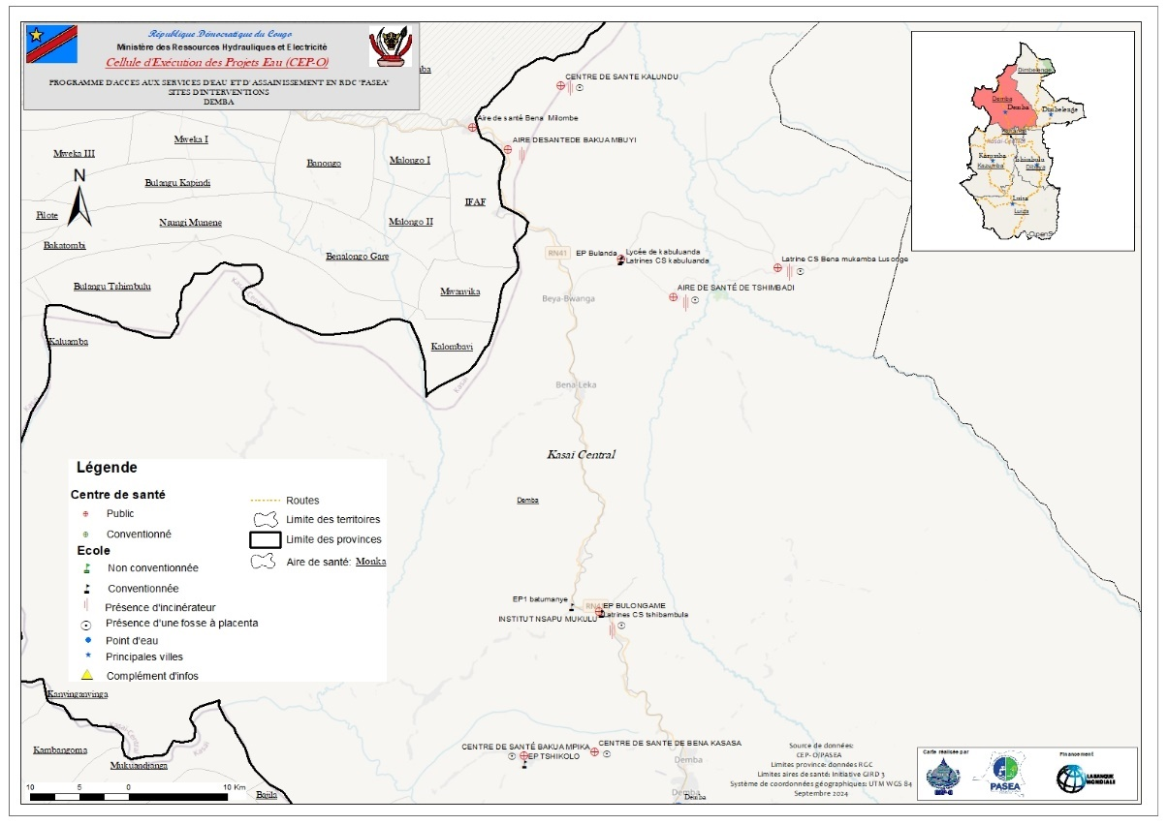

ETD : DIBAYA
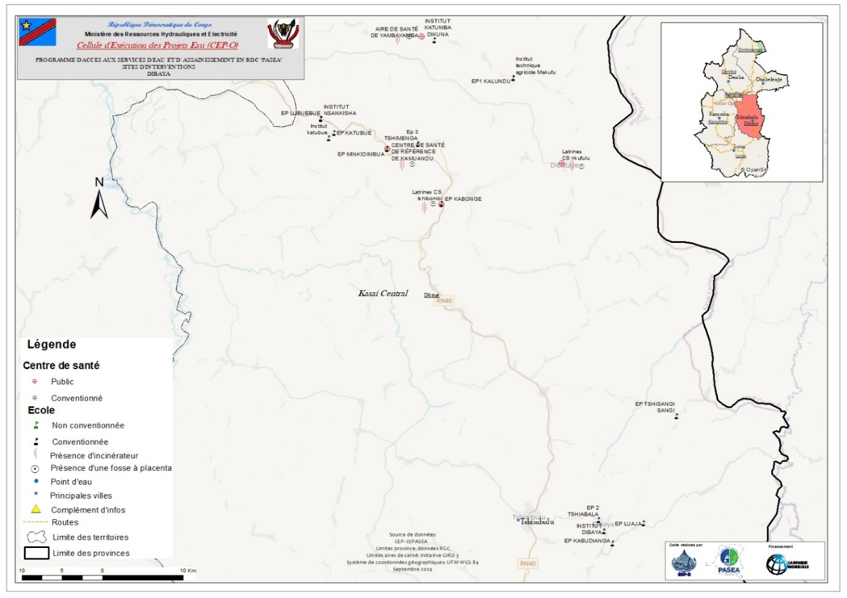

ETD : DIMBELENGE

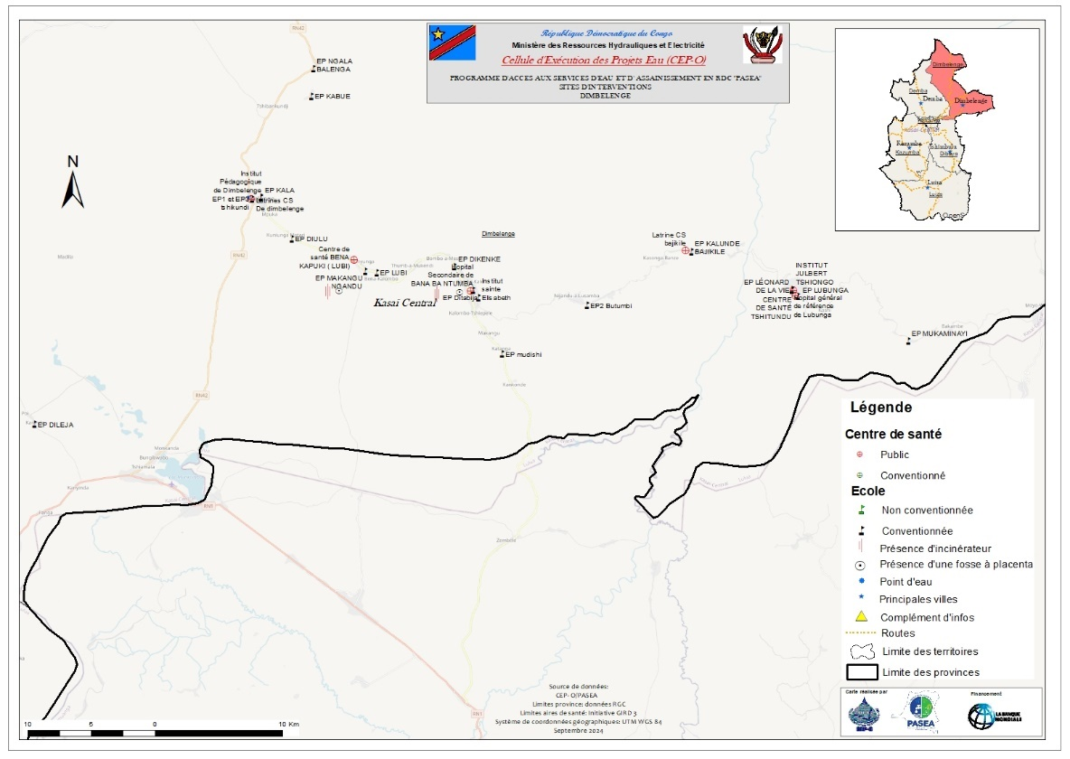

ETD : KAZUMBA
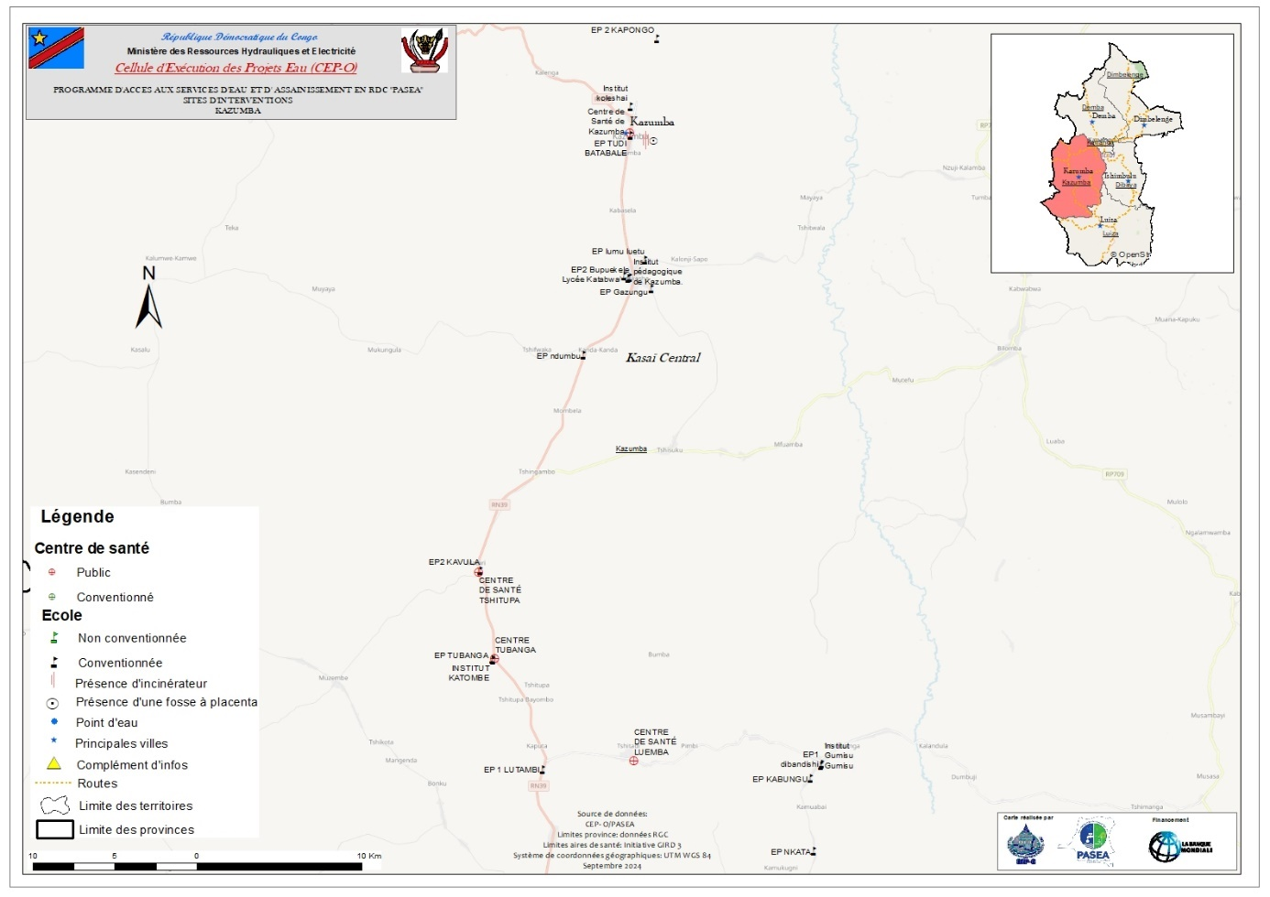

ETD : LUIZA
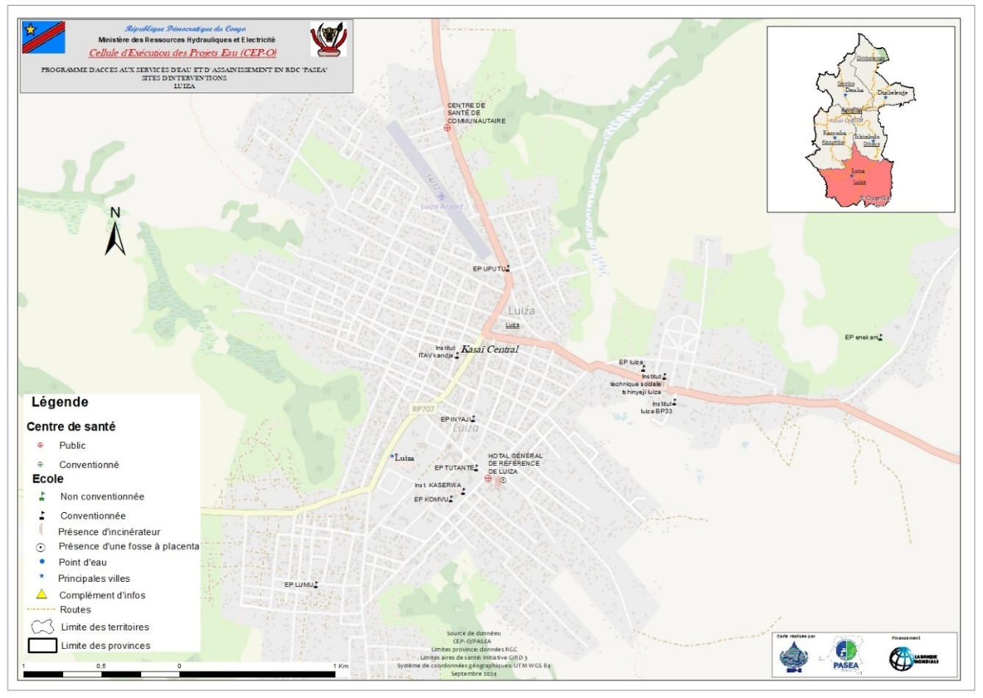

ETD : KANANGA
